小羊咩咩OCR系统
研发文档

项目Git访问地址：
https://gitee.com/vfish/neu-ocr.git （国内Gitee）
https://github.com/vfish/neu-ocr.git （国外Github）

小羊咩咩OCR系统研发小组
组长：蔡雨洲
组员：范书琪
薛涵硕
兰嘉良
刘觉明

目 录

1 需求分析 1
1.1 引 言 1
1.1.1 编写目的 1
1.1.2背景 1
1.1.3定义 1
1.1.4参考资料 2
1.1.5人员安排 2
1.2 任务概述 2
1.2.1目标 2
1.2.2用户的特点 3
1.2.3假定和约束 3
1.3 用例分析(或数据流程分析) 4
1.3.1 系统Actor分析 4
1.3.2 系统用例描述 4
1.4 对象-关系建模 8
1.5 动态行为模型 11
1.6 系统流程分析 14
1.7 系统开发及运行环境规定 15
1.8 需求小结 16
2 系统设计 17
2.1 引 言 17
2.1.1编写目的 17
2.1.2背景 17
2.1.3定义 17
2.1.4参考资料 17
2.1.5人员安排 18
2.2 系统功能设计 18
2.2.1 功能模块设计 18
2.2.2 文本提取模块设计 18
2.2.3 UI模块设计 19
2.3 类设计 20
2.4 数据库设计 24
2.5 接口及过程设计 25
2.6 界面设计 27
2.7 设计小结 31
3 系统实现 32
3.1人员安排 32
3.2 系统通用类实现 32
3.2.1 网络请求通用类实现 32
3.2.2 数据库通用类实现 33
3.2.3 截图通用类实现 34
3.2.4 悬浮球通用类实现 34
3.3 UI主面板模块实现 35
3.3.1 UI主面板模块实现简介 35
3.3.2 UI主面板模块相关类实现 35
3.3.3UI主面板模块文件及跳转关系 36
3.3.4 UI主面板模块程序流程 38
3.3.5 UI主面板模块实现界面 39
3.4 文本提取模块实现 40
3.4.1 文本提取模块实现简介 40
3.4.2 文本提取模块相关类实现 41
3.4.3 文本提取模块文件及跳转关系 42
3.4.4 文本提取模块程序流程 43
3.4.5 文本识别模块实现界面 43
3.5 屏幕截图模块实现 45
3.5.1 屏幕截图模块实现简介 45
3.5.2 屏幕截图模块相关类实现 45
3.5.3 屏幕截图模块文件及跳转关系 46
3.5.4 屏幕截图模块程序流程 47
3.5.5 屏幕截图模块实现界面 47
3.6 悬浮球模块实现 48
3.6.1 悬浮球模块实现简介 48
3.6.2 悬浮球模块相关类实现 48
3.6.3 悬浮球模块文件及跳转关系 48
3.6.4 悬浮球模块程序流程 49
3.6.5 悬浮球模块实现界面 50
3.7 实现小结 51
4 系统测试 52
4.1人员安排 52
4.2 系统通用类测试 52
4.2.1 网络请求通用类测试 52
4.2.2 数据库通用类测试 53
4.2.3 截图通用类测试 54
4.2.4 悬浮球通用类测试 55
4.2.5 系统通用类测试报告 55
4.3 文本提取模块测试 57
4.3.1 文本提取模块白盒测试用例 57
4.3.2 文本提取模块黑盒测试用例 58
4.3.3 文本提取模块测试报告 58
4.4.4 文字提取模块调试过程 59
4.4 截图模块测试 59
4.4.1 截图模块白盒测试用例 59
4.4.2 截图模块黑盒测试用例 60
4.4.3 截图模块测试报告 60
4.5 系统集成测试 61
4.6 系统测试小结 62
5 心得体会 63

1 需求分析

1.1 引 言

1.1.1 编写目的
需求分析是软件计划阶段的重要活动，也是软件生存周期中的一个重要环节，该阶段是分析系统在功能上需要“实现什么”，而不是考虑如何去“实现”。本次软件开发需求分析主要针对OCR(optical character recognition)桌面软件分析具体需求，面向的读者是负责软件开发的相关人员。需求分析的主要目标是针对软件提出的模糊要求转换为清晰、规范、完整的描述性文档。将软件的功能性需求和非功能性需求转换以及相关约束以文档的形式描述，方便开发人员进一步使用。

1.1.2背景
系统名称：小羊咩咩OCR
任务提出者及开发人员：蔡雨洲、范书琪、薛涵硕、兰嘉良、刘觉明
往来关系：使用百度AI开放平台作为远程服务器；使用华为云作为远程数据库

1.1.3定义
本文件中用到的专门术语的定义和外文首字母组词的原词组解释如下表所示：
表1.1 名词解释表
专业术语 | 名词定义
OCR（Optical Character Recognition） | 光学字符识别
AI (Artificial Intelligence) | 人工智能
SDK (Software Development Kit) | 软件开发工具包
https(Hyper Text Transfer Protocol over SecureSocket Layer) | 超文本传输安全协议
SQL（Structured Query Language） | 结构化查询语言

1.1.4参考资料
百度AI SDK开发手册：https://ai.baidu.com/ai-doc/OCR/Ek3h7xypm

1.1.5人员安排
小羊咩咩OCR系统需求分析小组
组长：蔡雨洲
组员：范书琪 薛涵硕 兰嘉良 刘觉明

1.2 任务概述

1.2.1目标
OCR(optical character recognition)光学字符识别的缩写。指的是对图片中包含的信息进行数据的剖析和处理，从而获得文字和数据，提取出其中的文字信息。光学字符识别信息技术（OCR）识别技术可应用于文字资料、文案、档案卷宗、财务票据和身份证、驾驶证、名片等证件的录入和处理领域等。在实际生产过程中，常常会遇到需要提取出文字的文本信息的情况，例如手写稿件、图片PPT、二维码信息等。传统的解决方法是使用人力识别，将其中的文字信息输入到电脑中。不光费时费力，并且容易出现各种错误。针对当前文字提取难、文字提取麻烦等问题，本项目团队计划开发一款能够便捷提取文字的OCR软件，考虑到需要使用文字提取功能的场景多为电脑办公，因此本软件开发方向为桌面应用软件，力图提供简洁美观、使用方便、识别迅速的文字提取软件。在服务器上，使用百度AI开放平台，在数据库则使用华为云搭建的数据库。本软件组成部分如下图1.1所示：
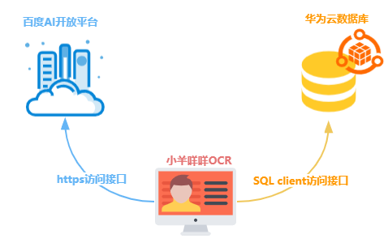
图1.1 软件与其他部分的联系图

1.2.2用户的特点
使用本软件的用户多为实际办公人员，需要提取的文件类型多样。大多为非计算机专业人员，受教育程度较高，有一定的学习能力。对软件的使用偏向简单易用，对产品美观性有一定的要求。使用频率为短时间高频使用，对软件功能需求多而全，对版本更新频率倾向于少而稳定。

1.2.3假定和约束
开发时间：一个月（30天）
开发人员数量：5人
开发语言选择：C/C++、Python、Java
开发协作软件：Git
开发协作平台：gitee.com

1.3 用例分析(或数据流程分析)

1.3.1 系统Actor分析
本OCR软件的Actor指的是软件相关方的参与者。包括普通用户、系统管理员、远程服务平台三个参与者
普通用户
是指本软件的使用者，下载安装本软件后，需要先登录注册。在使用时选择需要识别的图片或区域，等软件识别后复制文字信息使用。
系统管理员
负责管理用户的个人信息以及权限等信息。可以对用户进行增删改查。同时修改数据库远程地址等设定。
远程服务平台
鉴定用户权限，对发送过来的请求进行识别以及信息进行处理。在处理完成后将识别结果发送回来

1.3.2 系统用例描述
根据分析，系统用例描述图如下所示:
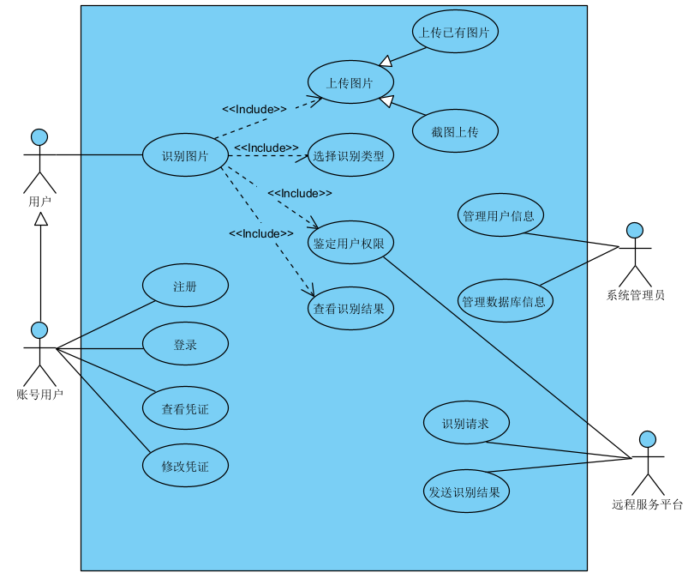
图1.2 用例描述图
（1）识别图片
识别上传图片中的文字，查看识别结果。
如表1.2所示。
表1.2 识别图片用例说明表
用例名称 | 识别图片
用例描述  主执行者  触发条件  后置条件  基本事件流  异常事件流 | 识别上传图片中的文字  用户  进入软件主页面后  1.上传图片，使用本地图片或截图上传  2.选择识别类型  3.提交识别请求  4.鉴定用户权限  5.查看识别结果  上传图片路径错误  用户权限与选择的识别类型不匹配

（2）注册
注册用户账号。用例说明如表1.3所示。

表1.3 注册用例说明表
用例名称 | 注册
用例描述  主执行者  触发条件  后置条件  基本事件流  异常事件流 | 注册用户账号  账号用户  用户软件连接至服务器，点击注册按钮  系统管理员端注册信息录入  1.进入注册界面  2.输入用户名和密码  3.提交  输入的信息不充分  用户名重复

（3）登录
登录用户账号。用例说明如表1.4所示。
表1.4 登录用例说明表
用例名称 | 登录
用例描述  主执行者  触发条件  后置条件  基本事件流  异常事件流 | 登录用户账号  账号用户  用户软件连接至服务器，位于登录界面  系统管理员端登录信息审核  1.输入用户名和密码  2.点击登录按钮提交  输入的信息不充分  输入信息有误

（4）查看凭证
当登录进入软件主页面后，可以查看当前账号信息和使用远程平台服务的凭证，包括username,AppID,APIKey,Secret Key,AccessToken。用例说明如表1.5所示。

表1.5 查看凭证用例说明表
用例名称 | 查看凭证
用例描述  主执行者  触发条件  后置条件  基本事件流  异常事件流 | 查看当前账号的凭证  账号用户  登录后，点击用户信息按钮  1.用户进入用户信息界面

（5）修改凭证
修改当前账号使用远程平台服务的凭证，包括AppID,APIKey,Secret Key,AccessToken。用例说明如表1.6所示。
表1.6 修改凭证用例说明表
用例名称 | 修改凭证
用例描述  主执行者  触发条件  后置条件  基本事件流  异常事件流 | 修改当前账号的凭证  账号用户  查看凭证后，点击修改按钮  系统管理员端修改账号凭证信息  1.用户进入修改信息界面  2.在文本框中直接修改AppID,APIKey,  Secret Key,AccessToken中的0至4项  3.提交

（6）管理用户信息
在数据库中对账户用户的用户信息进行增删改查。用例说明如表1.7所示。

表1.7 管理用户信息用例说明表
用例名称 | 管理用户信息
用例描述  主执行者  触发条件  后置条件  基本事件流  异常事件流 | 在数据库中对账号用户的用户信息进行增删改查  系统管理员  登入user数据库后  1.执行增删改查语句(可选)  执行语句有误

（7）管理数据库信息
系统管理员在服务器端运行Server软件，可以设置数据库远程ip地址、开启关闭服务器。用例说明如表1.8所示。

表1.8 管理数据库信息用例说明表
用例名称 | 管理数据库信息
用例描述  主执行者  触发条件  后置条件  基本事件流  异常事件流 | 设置数据库远程ip地址、开启关闭服务器系统管理员  安装并运行server软件  根据设置的ip地址连接数据库  1.输入数据库ip地址  2.开启服务器  提供的数据库ip地址有误

1.4 对象-关系建模
用户管理部分：
用户管理部分对象-关系如图所示。在系统管理员所处的服务器端包含TcpServer类，调用MySql类完成数据库操作。在用户端包含Registerwindow,Login,Widget,ConfigWidget,ModifyWidget,TcpClient类,其中Registerwindow,Login调用TcpClient类对象client与服务器端TcpServer建立连接。Client通过write()向服务器端发送消息，read()接受消息。TcpServer使用receiveData()接收消息并发送消息。Client中含有几个表示注册、登录、接收用户信息状态的属性，窗口读取这些属性的值并进行判断是否注册成功、登录成功、接收完成用户信息。当client接收到来自服务器的用户信息后，保存在user中，可供窗口调用。

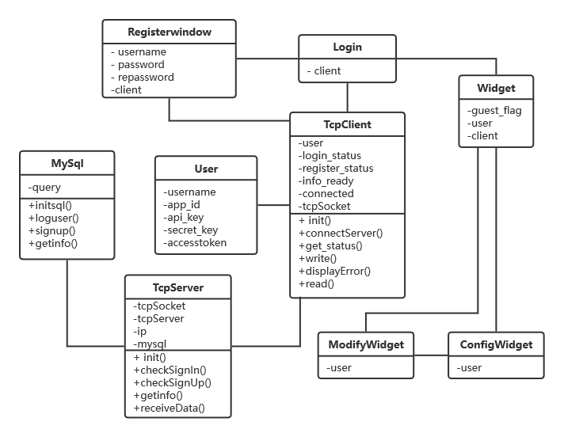
图1.3 用户管理部分对象-关系图

UI部分：
在需求分析阶段，分析UI各模块之间的关系，使用对象关系建模进行分析。方便后续的设计，分析结果如下图所示：
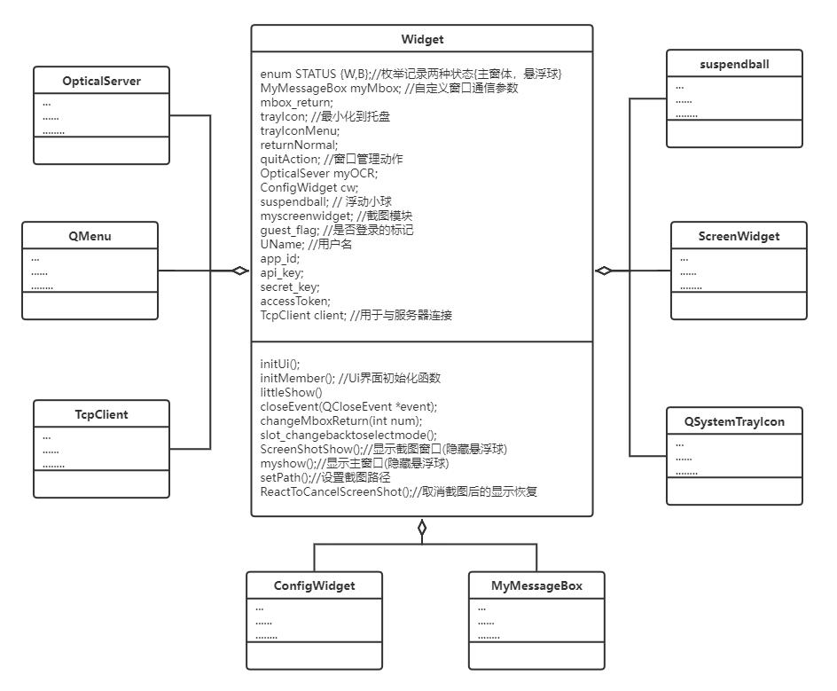
图1.4 UI与其他类的对象-关系图

网络请求部分：
网络请求是用户的请求发送到远程服务器，使用对象-关系建模方法进行分析，结果如下所示：
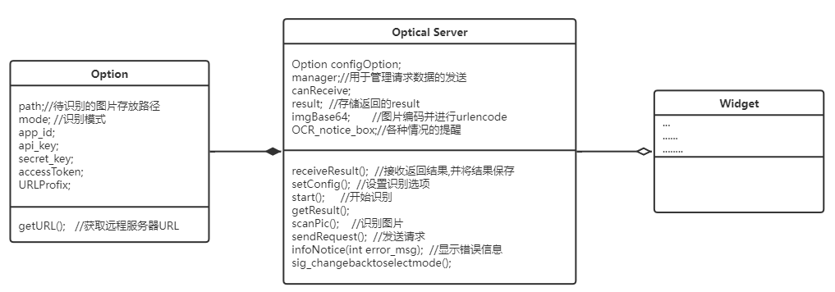
图1.5 系统网络请求模块类图

截图模块中的对象-关系如图1.6所示Screen类记录有关截图动作的相关属性，如鼠标起始点startPos和终点endPos，左上角坐标leftUpPos和右下角坐标rightDownPos等，并作为SreenWidget的成员属性之一实例化，Qpixmap根据Screen所记录的属性使用自带保存函数save()进而实现对截图对象的保存。
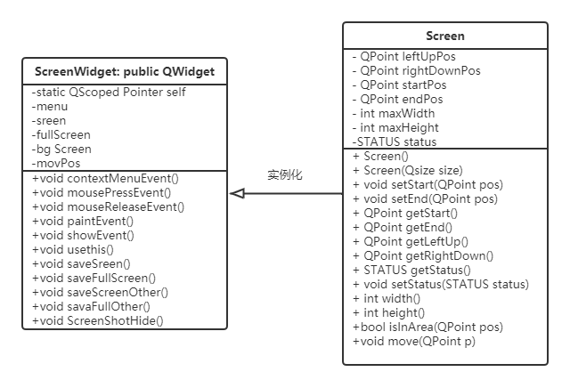
图1.6 截图模块对象-关系图

1.5 动态行为模型
用户在识别图片时按照图1.7的顺序进行。首先用户需要进行登录，将登录信息传入系统并验证。如果登录成功，用户需要选择待识别的图片。这里以截图为例，界面类提供截图功能，截图完成后，系统将自动获取图片。将图片以base64形式编码并结合选择的识别模式打包成https请求发送到服务器交互类，服务器交互类负责将请求发送到远程并负责接收。在接收到数据后，识别请求类将结果转换成能够使用的格式并让界面类展示结果。用户最后从界面类上查看结果。
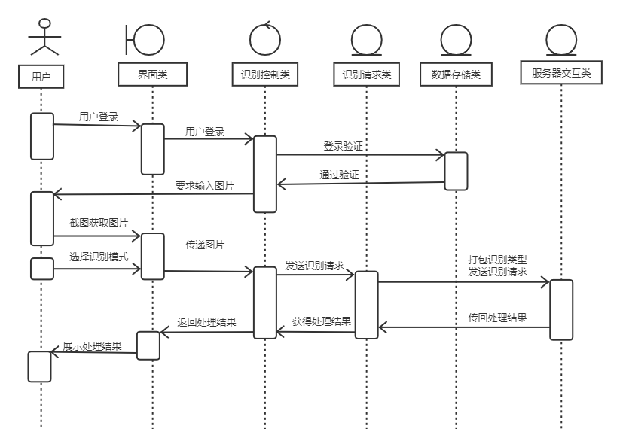
图1.7 用户识别图片时序图

账号用户在注册时按照图1.8的顺序进行，首先在注册界面输入账号密码，点击注册按钮将注册信息发送给服务器端的TcpServer,TcpServer通过MySql访问数据库，MySql将执行结果返回给TcpServer,TcpServer将注册结果反馈给用户端注册界面，注册界面根据反馈的结果判断用户名是否已经存在。

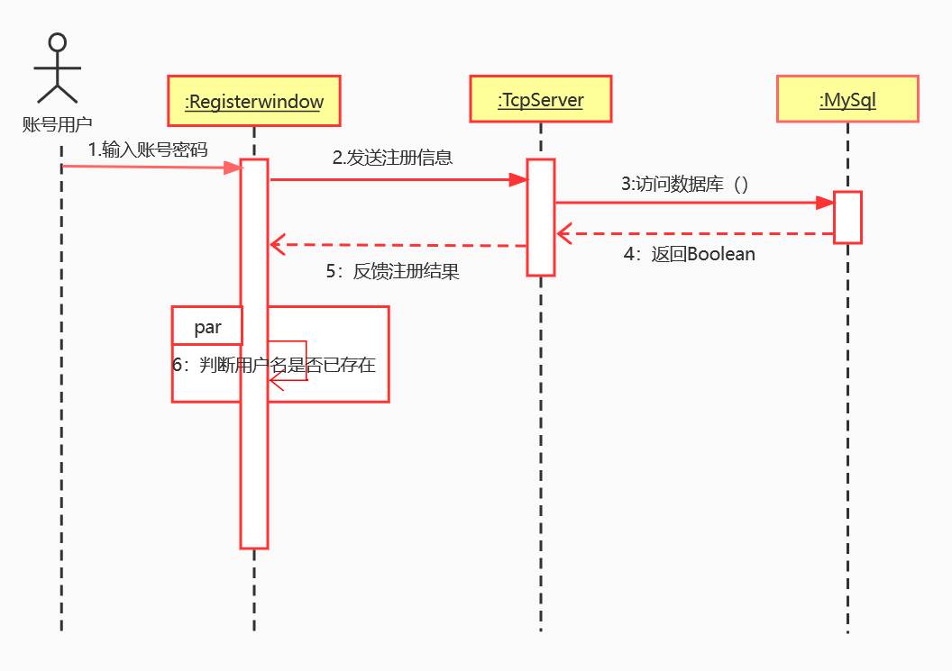
图1.8账号用户注册时序图

账号用户在登录时按照图1.9的顺序进行，首先在登录界面输入账号密码，点击登录按钮将登录信息发送给服务器端的TcpServer,TcpServer通过MySql访问数据库，MySql将执行结果返回给TcpServer,若执行成功返回用户信息，否则返回false。成功TcpServer将登录结果和用户信息反馈给用户端注册界面，失败反馈登录结果。登录界面根据反馈的结果判断账号密码是否存在。
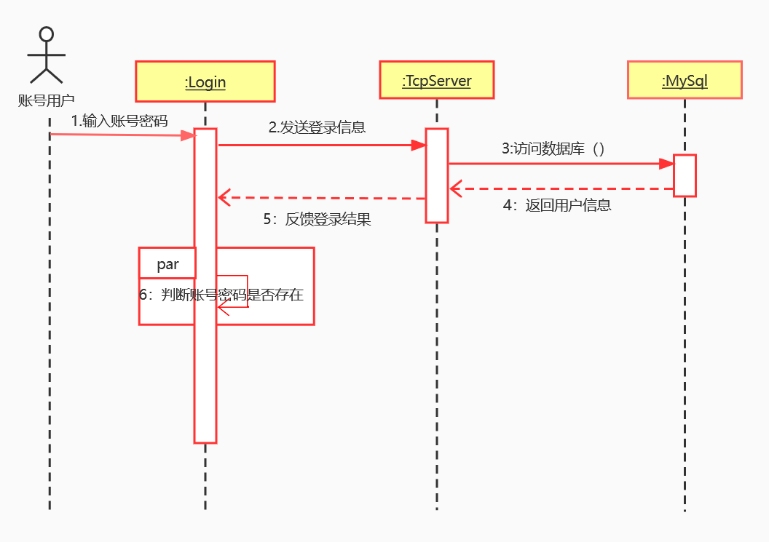
图1.9 账号用户登录时序图

1.6 系统流程分析
在OCR软件使用过程中，主要涉及两个流程，一个是注册功能，用户可以将自己的信息保存到云数据库中，另一个是登录识别功能。登录进行OCR识别流程和用户注册流程分别如图所示
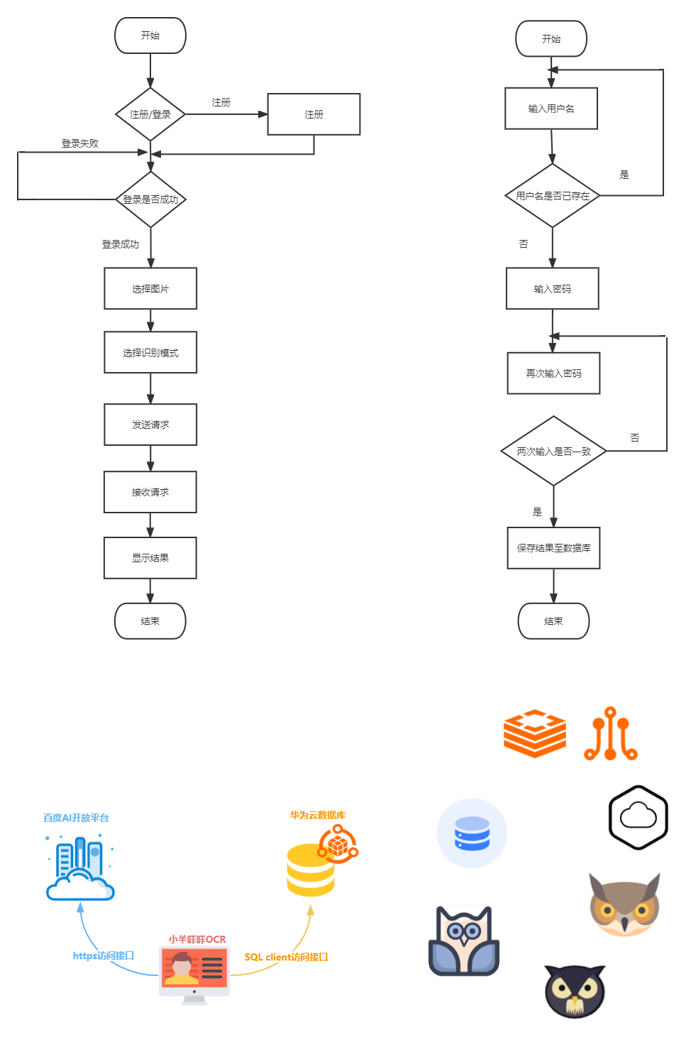
图1.10 用户登录识别流程图 图1.11 用户注册流程图

1.7 系统开发及运行环境规定
系统运行的硬件环境如表1.9所示，软件开发平台如表1.10所示

表1.9 系统运行硬件环境表
环境 | 配置
CPU  内存  硬盘  操作系统 | Intel i5或AMD 3500U以上  2G  80G  Windows10 或Windows11

表1.10 软件开发平台表
软件 | 说明
Windows10和Windows11  QT 5.14.x  Baidu AI  MySQL 5.7 | 系统开发平台  界面开发框架  百度AI云服务平台  数据库系统

1.8 需求小结
需求分析是系统开发过程中的重要一环，它决定系统将要“做什么”。在前面的分析中，我们将系统需求拆分为UI模块、文本识别模块、数据库模块三大主要模块。其中UI模块包括主面板及最小化设计、文件获取设计以及悬浮球操作设计。设计尽量美观大方、操作简洁、使用方便。文本识别模块负责将传递来的图片进行识别处理，在这个过程需要进行网络传输。数据库模块主要负责存储用户信息并鉴定用户权限。
设计在考虑到具体应用场景和问题后，针对字符识别软件的应用需求，在上述分析结果的基础上，本文附加额外的功能性需求：
- 输入一张通用格式的图片(.jpg .png .gif .tiff)，在桌面输出图片识别结果
- 对于识别结果，如果不是母语中文，自动翻译成中文（如果做得完的话
- 支持登录注册，用云端存储用户信息。
- 支持管理员对用户信息和权限的修改
- 系统支持悬浮操作，可仅用鼠标完成识别功能
具体附加额外的非功能性需求包括：
- 单次识别结果响应时间在3s内
- 系统支持识别的图片最大体积至少超过300KB
- 使用数据库保存用户信息以及设定
- 若用户担心个人隐私，则使用本地OCR识别（如果可以顺带加上的话
- 兼容Windows10 和Windows 11，可移植性较好
需求分析是软件工程必不可少的组成部分，在分析具体的需求之后，接下来的系统设计与实现将使用其结果完成后续的任务。

2 系统设计

2.1 引 言

2.1.1编写目的
系统设计是软件工程的关键活动，负责解决“如何做”的问题。本系统说明书负责说明OCR软件系统的设计部分，内容包含界面设计、数据库设计、网络请求模块设计以及后台模块设计。本系统说明书的主要读者为本小组软件开发人员，通过编写系统设计说明为开发成员准确传达信息。

2.1.2背景
系统名称：小羊咩咩OCR
任务提出者及开发人员：蔡雨洲、范书琪、薛涵硕、兰嘉良、刘觉明

2.1.3定义
列出本文件中用到的专门术语的定义和外文首字母组词的原词组。

表2.1 专门术语定义表
专业术语 | 名词定义
OCR（Optical Character Recognition） | 光学字符识别
LOGO（Logotype） | 商标徽标

2.1.4参考资料
百度AI SDK开发手册：https://ai.baidu.com/ai-doc/OCR/Ek3h7xypm
华为云在线支持手册：https://support.huaweicloud.com/help-novicedocument.html

2.1.5人员安排
小羊咩咩OCR系统设计小组
组长：蔡雨洲
组员：范书琪
薛涵硕
兰嘉良
刘觉明

2.2 系统功能设计

2.2.1 功能模块设计
本OCR软件主要针对文字识别的提供相关功能，系统总体的功能模块层次图如图2.1所示：
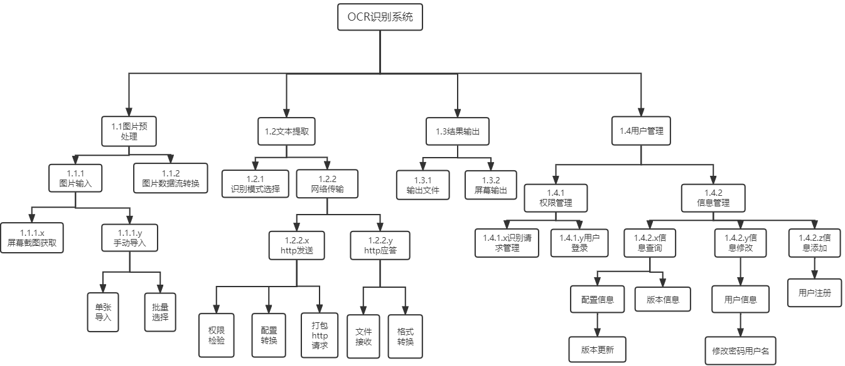
图 2.1 功能模块层次图

2.2.2 文本提取模块设计
文本提取模块主要负责提取图片中的字符，其中包含模式设定模块以及网络传输子模块。
模式选择子模块：获取并保存用户选择的识别模式，包含获取支持的识别模式、获取远程服务器域名URL功能。
网络传输子模块：负责将用户的图片以及选择的识别模式打包发送到远端，然后接收结果并转换成系统能用的格式。包含将模式信息转换成https请求头和https请求体的功能。

客户端子模块：包含用户注册、用户登录、查看信息、修改信息等功能。
服务器子模块：包含数据库配置、用户信息管理等功能。

2.2.3 UI模块设计
UI界面是用户与系统交互的窗口，针对此模块的设计，本系统遵循“方便快捷、简单易用、美观大方”的设计思想，针对UI交互模块进行设计。在UI设计中，一共包含以下功能模块：
主面板模块：打开软件时，用户主要进行交互的模块，负责展示功能和相关识别结果。需要展示的图标有
上传：调用上传模块，用户通过这个模块进而上传自己的图片文件。
截图：调用截图模块，用户可以截图任何区域，并最终把文件路径设置于地址文字框内。
识别：调用识别模块，把主面板内的路径和模式传入，获取的结果送回主面板并显示在显示结果区。
帮助：提示帮助信息。
赞赏：提示赞赏信息。
屏幕截图获取子模块：负责截取当前桌面图片，并保存为图片。包含选取截图和全屏截图、截图另存为等功能。
最小化悬浮子模块：调用悬浮球，主面板隐藏，双击悬浮球可以截图，结果送回UI的路径处。

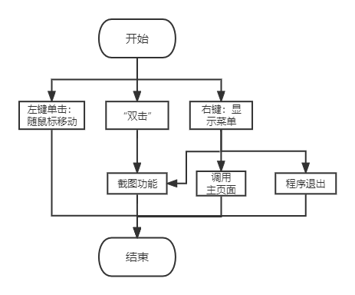
图 2.2 最小化悬浮子模块设计图

2.3 类设计
类的设计遵循从总图到局部的思想，总体类的设计与练习如下图2.3所示
图2.3 类与类之间的关系图

总体的类图如上所示，在系统管理员所处的服务器端包含TcpServer类，调用MySql类完成数据库操作。在用户端包含Registerwindow,Login,Widget,ConfigWidget,ModifyWidget,TcpClient类，其中Registerwindow,Login调用TcpClient类对象client与服务器端TcpServer建立连接。Client通过write()向服务器端发送消息，read()接受消息。TcpServer使用receiveData()接收消息并发送消息。Client中含有几个表示注册、登录、接收用户信息状态的属性，窗口读取这些属性的值并进行判断是否注册成功、登录成功、接收完成用户信息。当client接收到来自服务器的用户信息后，保存在user中，可供窗口调用。
各个类的具体内容如下所示：
图2.4 系统网络请求模块类图

图2.5 用户管理模块类图

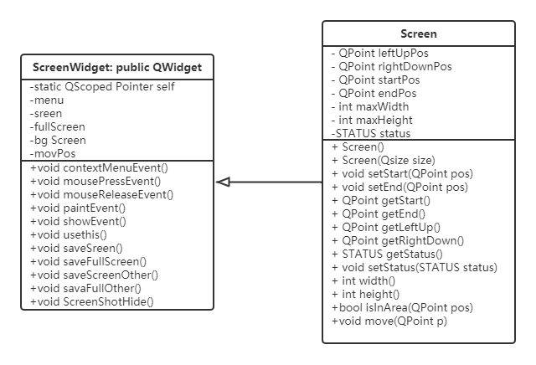
图2.6屏幕截图获取模块类图

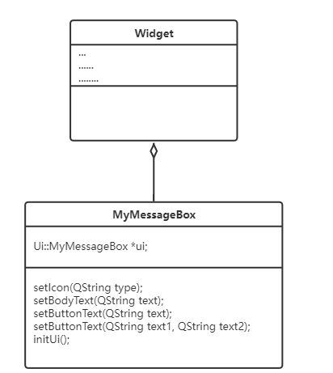
图2.7 MyMessageBox的具体类图
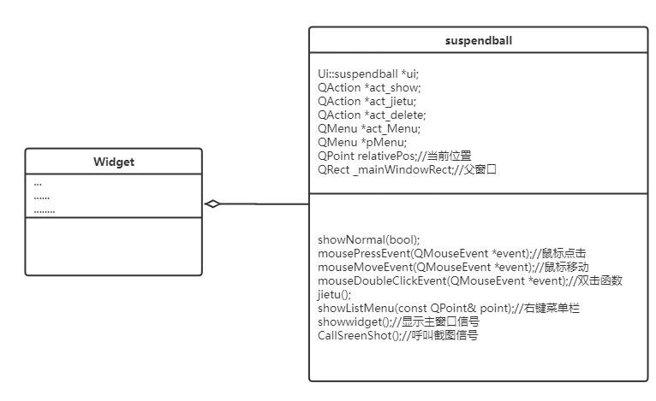
图2.8 suspendball的具体类图

2.4 数据库设计
系统中数据库包括如下各表如表2.2所示。
表2.2 系统数据库表
序号 | 表名(英文) | 说明
1 | User | 用户信息表

用户信息表(User), 用来存储用户信息，如表2.3所示:

表2.3 用户信息表
Table 4.2 User
属性(英文) | 类型 | 主键 | 外键 | 空值 | 属性(中文)
username | varChar（30） | Yes |  | No | 用户名
password | varChar（30） |  |  | No | 密码
App_id | varChar（30） |  |  |  | 应用号
Api_key | varChar（30） |  |  |  | 接口钥匙
sk | varChar（200） |  |  |  | 密钥
token | varChar（200） |  |  |  | 授权凭证

2.5 接口及过程设计
IPO表主要说明OCR识别模块的输入输出及处理的过程，具体结果如下表2.4所示
表2.4 OCR识别模块IPO表
子模块名称 | I(输入) | P(处理) | O(输出)
识别模式模块 | 支持的识别模式及相关补充信息 | 将用户选择的信息转换为结构化数据保存 | https相关变量设定及URL参数
图片转码模块 | 图片存储位置，支持URL | 将图片转换为base64编码并使用urlen编码 | 经过base64和urlen编码后的字节
网络交互模块 | 转码后的图片以及结构化配置信息 | 将数据打包成https请求发送到远程服务器，接收后，将结果转换为可使用的字符串形式 | 可供使用的字符串
用户注册 | 用户输入注册信息 | 将用户输入的注册信息存储到数据库中 | 在注册界面显示结果
用户登录 | 用户输入登录信息 | 在数据库查询并返回用户信息 | 在登录界面显示结果，用户信息在查看信息中显示
查看信息 |  | 获取用户登录时返回的用户信息 | 在用户信息界面和修改信息界面显示用户信息
修改信息 | 用户输入修改后的用户信息 | 将用户输入的修改信息存储到数据库中 | 修改后的信息输出到用户登录
数据库配置 | 系统管理员输入数据库ip地址 | Server连接到ip地址对应数据库 | 输出连接成功与否的信息
用户信息管理 | 输入sql语句 | 数据库增删改查 | 输出执行结果
UI构造模块 | 游客标志位 | 将用户信息和样式表载入 | 初始化的主面板
初始化UI | 主面板 | 对边框、LOGO和选项的提示信息进行设置 | 配置后的主面板
初始化成员 | 主面板 | 对最小化托盘和浮动小球进行配置 | 包含最小化和悬浮功能的主面板
关闭 | 主面板、用户选择的选项 | 根据用户选项抉择是否关闭还是进入悬浮模式 | 关闭主面板或悬浮小球启动
识别 | 文件路径、用户选择的模式 | 根据路径和模式传递给识别模块 | 识别结果展示到UI界面上
上传 | 无 | 用户选择文件，系统记录文件路径 | 文件路径放于文字框内
截图 | 无 | 进入截图模块，用户截图 | 截图后把临时图片路径放于文字框内
悬浮球 | 无 | 进入悬浮球模式，主面板隐藏 | 悬浮球
帮助 | 无 | 提示帮助信息 | 帮助信息对话框
赞赏 | 无 | 显示赞赏信息 | 赞赏信息对话框
屏幕截图获取 | 用户手动选取截图范围 | 将鼠标对应参数传到QPixmap *fullsreen中，并用其save()函数保存 | 输出PNG文件到本地工程文件目录下，并以截图时系统时间命名
悬浮球模块 | 鼠标左键拖动 | 获取鼠标位置 | 改变悬浮球位置
 | 鼠标双击 | 调用截图函数功能 | 截图功能
 | 鼠标右键 | 构造菜单栏的类 | 右键菜单栏
 | 菜单栏点击显示主窗口 | 构造两个槽函数实现主窗口调用 | 主窗口页面
 | 菜单栏点击截图 | 调用截图函数功能 | 截图功能
 | 菜单栏点击退出 | Qt自带关闭函数 | 程序关闭

2.6 界面设计
OCR软件界面的跳转关系如下图所示：
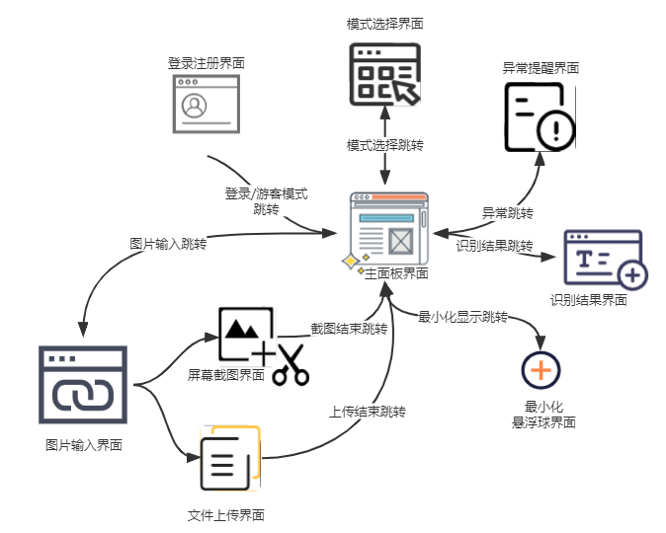
图2.9 界面转换关系图
系统采用多窗口、多面板结构。在进入软件时，首先系统会要求登录或者注册，若用户不想登录注册，可以点击“游客模式”进入主面板。
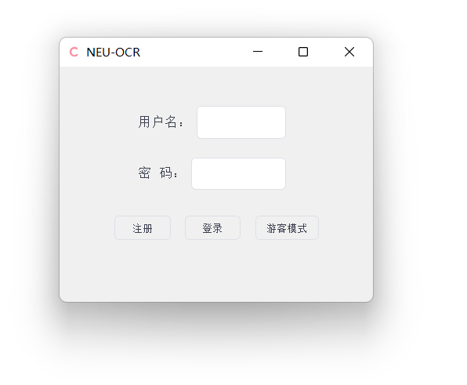
图2.10 登录界面图

在界面设计上首先是登录部分，登录界面中提示用户输入用户名密码并登录，同时提供了注册功能，以及游客模式进行受限功能的使用。
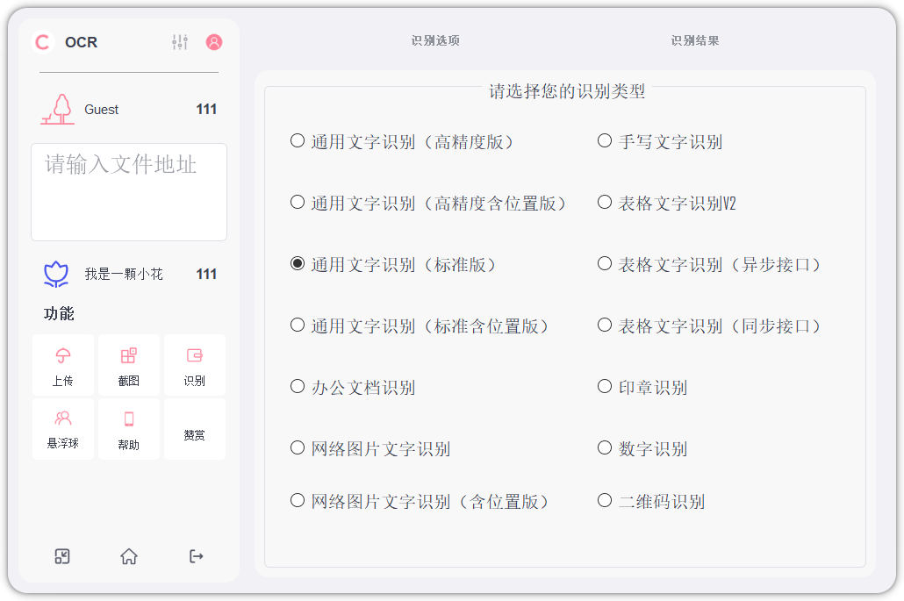
图2.11 主面板图
在主面板处，我们将指导用户选择识别类型，用户将鼠标停留在选项上还可以查看到该识别模式的帮助信息，便于选择。用户可以通过上传、截图、拖拽文件等多种方式输入想识别的文件路径，之后点击识别按钮即可实现识别功能，同时右侧会跳转到识别结果处进行展示。
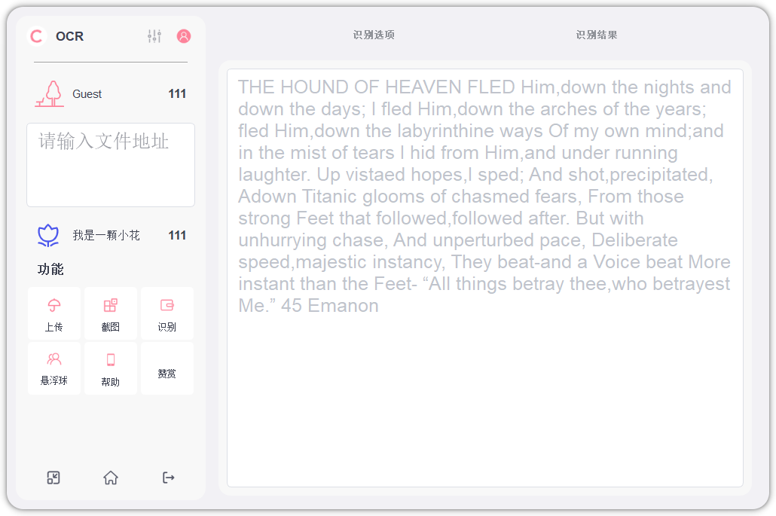
图2.12 识别结果展示图

在下方点击退出按钮后会提示是否要进行最小化或者直接退出，选择最小化后软件进入悬浮窗模式，通过双击悬浮窗可以直接截图屏幕任意区域唤醒软件进行识别，方便快捷。
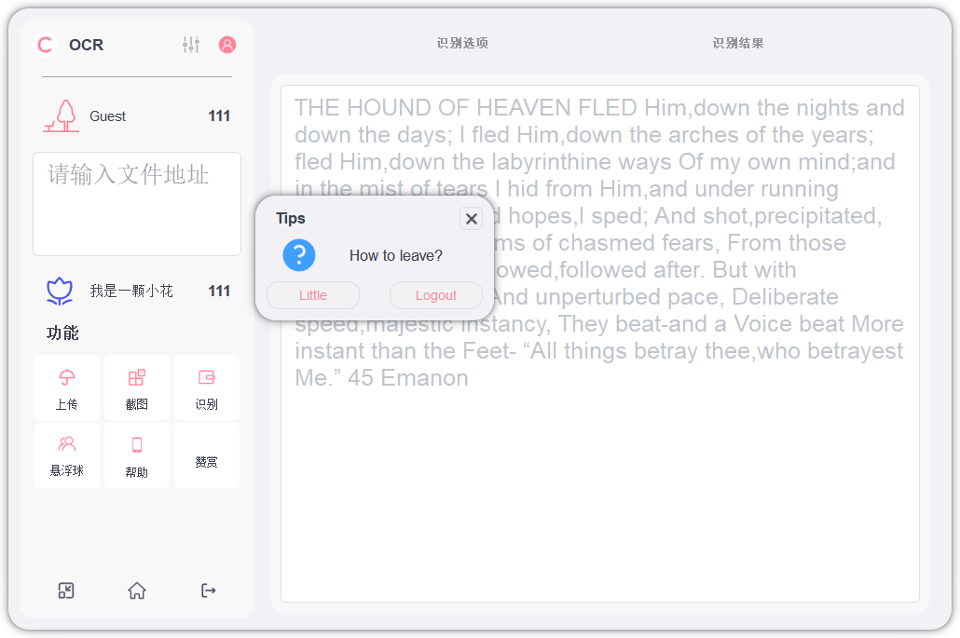
图2.13 主面板退出图

同时针对每个可选模式，通过鼠标短暂停留在上方可以查看到关于该识别模式的详细信息，便于用户使用。
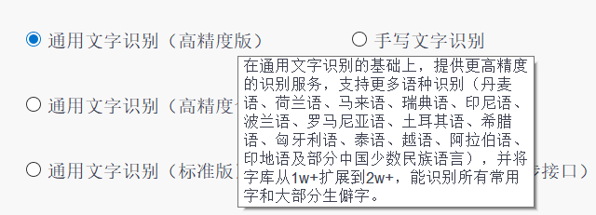
图2.14 识别模式详细信息图

整体页面简单明朗，易于用户操作，可以很快上手，缩短熟悉时间。

在主面板处，用户可以点击悬浮球将界面最小化为悬浮球以节省屏幕空间并方便操作。悬浮球以一只小羊的形态悬浮在桌面，用户可以随意拖动，并右键选择功能。
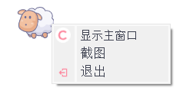
图2.15 悬浮球设计图

2.7 设计小结
系统设计是根据需求分析的结果，使用系统科学的方法和思想，设计符合条件的软件。设计的内容包括设计系统功能、设计系统界面。将整个系统拆分成一系列的小部分并单独设计。结合系统的功能、输入、输出、环境、程序等因素综合考虑，对前面各项工作进行修改和完善，最终得到符合需求的结果。
在本次项目开发设计中，本开发团队分别从功能模块的设计、类的设计、数据库的设计、接口及过程的设计、界面设计多方面进行设计。遵循 “简单易用、美观大方、维护方便”等原则，对系统进行详细的设计，为后续的实现工作提供支持与帮助。

3 系统实现

3.1人员安排
小羊咩咩OCR系统实现小组
组长：蔡雨洲
组员：范书琪
薛涵硕
兰嘉良
刘觉明

3.2 系统通用类实现
通用类是一类使用频率高、作用功能确定、不同业务类似的一些类，这些类具有很高的重用性。使用这些类可以加快系统的开发进度，节省大量编程测试时间。本系统实现了一些通用类，为以后开发提供便利。

3.2.1 网络请求通用类实现
在软件开发过程中经常会需要使用网络传输一些情况。这些请求虽然目的不同，但都是使用http/https来传输。本系统开发了网络请求通用类，将网络请求模块打包，编程网络请求通用类。
网络请求通用类主要由Network类、Json类、SSLsocket类、URL类综合实现。因为网络请求主要包含协议、网络、结果等方面的处理，因此需要调用各个类之间的方法才能完整实现访问。
URL类负责解决URL网址问题。在识别过程中需要在URL添加各项参数，同时也需要选择各项协议，因此使用URL类解决参数相关问题。
Network类主要负责协议部分，将需要发送的数据转换成符合条件的字节格式。
SSLsocket解决与远程服务器连接问题。因为请求是以https的形式发送的，因此需要与远程服务器建立连接，使用SSLsocket类来解决远程服务器握手问题。
Json类主要用来解决结果获取问题。将请求发送到远程服务器后，服务器发送回json格式的结果，因此需要使用json类方便处理与转换。

表3.1 网络请求类中的主要方法列表
函数名 | 函数需要执行的操作
void setConfig(); | 设置识别选项
void start(); | 开始识别，需要先设置图片路径path，然后才能识别
void scanPic(); | 识别图片，将图片转base64并urlen编码
void infoNotice(int error_msg); | 显示错误信息
void sendRequest(); | 发送请求
void receiveResult(); | 接收返回结果,并将结果保存

3.2.2 数据库通用类实现
数据库通用类由MySql类实现，它是应用程序通过QsqlDatabase类和QsqlQuery类访问数据库的基础类，也是应用程序实现上层业务逻辑的基础。该类主要封装了创建访问数据库的一些对象和方法，如数据库连接方法：void initsql(QString ip)。以及执行数据库操作的对象和方法，如query对象等。在此基础上将常用到的用户注册、登录、获取用户信息的数据库操作也作为方法封装到MySql类中。MySql类中主要方法如表3.2 所示。

表3.2 MySql类中的主要方法列表
函数名 | 函数需要执行的操作
bool ExecuteSql(string strSQL) | 执行不返回数据集的SQL语句。
QString ExecuteSqlEx(string strSQL) | 执行SQL语句,判断是否返回数据：不返回数据则返回false。
void initsql(QString ip) | 连接数据库，成功输出Database connected successfully!失败输出Database connected failed!
QString loguser(QString name,QString passward) | 在数据库中查找用户登录信息，若查找成功则返回用户信息，否则返回false
bool signup(QString name,QString passward) | 在数据库中插入用户注册信息，若插入成功则返回true，否则返回false

3.2.3 截图通用类实现
截图头文件ScreenWidget.h中包含截图对象类Screen和截图窗口类ScreenWidget类。
Screen成员属性包含QPoint leftUpPos,rightDownPos,startPos,endPos分别记录鼠标选取截图范围这个动作中的左上角、右下角、起始点、终止点坐标，并根据上述参数计算出屏幕的宽度和高度，以int maxWidth,maxHeight记录，除此之外设置类枚举类型属性STATUS status用于记录当前窗口状态，并以此对鼠标动作做出不同的反应，上述属性均为私有成员private，因而设置了对应的公有成员函数，以便于外部访问调用并修改其属性值，以此做到了数据的隔离和类的封装。
ScreenWidget成员属性中除了有Screen *screen截屏对象外，还添加了右键菜单Qmenu *menu，全屏图像和模糊背景QPixmap *fullScreen,*bgScreen，以及记录窗口坐标变化的QPoint movPos，上述属性均为私有成员，外部需要Qt特有的槽函数来使用其右键菜单显示的六种功能：①使用当前截图②保存当前截图③保存全屏④截图另存为⑤全屏截图另存为⑥取消截图，并且在①~⑤成功执行时会发出信号myclose()，以此与主窗口类和悬浮球类作交互，同样还有取消截图信号CancelScreenShot()，主窗口类中会对当前所处的状态(悬浮球/主窗口显示)作出不同的反应，以还原取消截图前的界面状态。

3.2.4 悬浮球通用类实现
建立页面之后首先设置页面置顶透明全屏实现悬浮球显示在桌面的任何位置上，在运用QPixmap调用图片设置悬浮球的背景图片。制作悬浮球样式之后重构鼠标事件，当左键点住拖动时可以跟着鼠标移动；为了避免按键冲突当点击左键是仅仅是获取鼠标的位置，不添加功能操作；重构鼠标双击事件，双击时调用程序的截图功能，当不选用截图即退出截图时重新回到悬浮球页面。鼠标右键使用QMenu建立一个右键菜单。使用槽函数实现点击响应调用功能函数。菜单中含有调用截图、使用槽函数实现显示主窗口、以及退出程序的功能。在主窗口最小化时调用小球类创建悬浮小球使用show()显示。

3.3 UI主面板模块实现

3.3.1 UI主面板模块实现简介
UI模块主要由Widget类实现，通过聚合、信号和槽的配合，实现了模块间的调用和响应。用户在主面板上的每一次点击按钮，都会传递一个信号，进而对应的槽函数会根据现状调用对应功能的模块函数，同时为其传递参数，对应函数运行所得值和状态会反过来显示在主面板上，用户即可获得识别结果和提示。

3.3.2 UI主面板模块相关类实现
属性部分：
- Status为枚举变量，记录主窗体/悬浮球的状态。
- Ui为对应的UI面板
- myMbox为消息弹窗
- mbox_return为窗口通信参数
- trayIcon和trayIconMenu为最小化托盘所用指针
- returnNormal和quitAction为窗口管理动作指针
- myOCR为连接数据库变量
- cw为配置窗口指针
- ball为悬浮窗小球指针
- myscreenwidget为截图模块指针
- guest_flag为表示登录的标记
- UName为用户名
- app_id、api_key、secret_key为连接API所用的变量
- accessToken为获取结果的token串

方法部分：
在构造函数中我们对是否访问数据库进行判断，同时设置标志位和界面上的用户名信息，调用其他初始化函数和初始页面。并在这里定义一系列槽函数，用来实现信号传来时聚合的类指针对其相应。
在initUi()函数中我们初始化窗口的边框，加载Logo，并对每一个模式加载帮助信息。在initMember()函数中我们对最小化托盘，浮动小球等进行初始化设置。
在littleShow()里我们对于后台运行时主面板隐藏，悬浮小球的状态进行设置。
在slot_changebacktoselectmode()中我们对每一次识别错误后的标签页进行重置，保证用户在错误上传后可以迅速更改提交下一次。
在closeEvent()中我们让用户对与是否退出还是最小化进行选择，之后设置主页面和悬浮窗的状态。
在on_btn_menu_item_3_clicked()中我们点击后会自动跳转到识别结果选项卡，同时清空路径，根据用户选择的模式配置识别模块的参数，进而调用getResult()获取结果，将结果返回为QString设置到TextEdit上。
而对于其他的按钮，均为同理调用其他模块进行操作。从总体看来，UI模块由信号和槽构成，用户点击哪个按钮，就由对应的槽函数进行相应，并调取相应的模块进行服务，期间会结合用户选择的模式和路径，并给予用户良好的反馈。

3.3.3UI主面板模块文件及跳转关系
表3.3 UI模块涉及代码文件列表
文件名 | 文件路径 | 文件说明
widget.h | neu-ocr-master\ | 窗口界面类的头文件，定义一系列属性
widget.cpp | neu-ocr-master\ | 窗口界面类的源文件，定义一系列信号和槽，并调用其他模块
widget.ui | neu-ocr-master\ | 窗口界面对应UI文件，实现UI布局
index.css | neu-ocr-master\css\ | UI文件对应的css样式表，便于整体设计

本系统无界面跳转，使用的是QStackedWidget进行两个窗口的切换，在选择识别模式时index为1，显示结果是index为0。
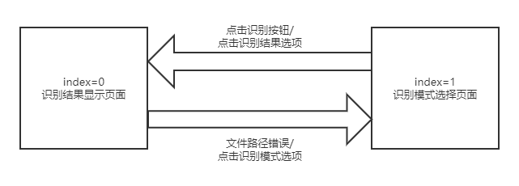
图3.1窗口切换示意图

3.3.4 UI主面板模块程序流程
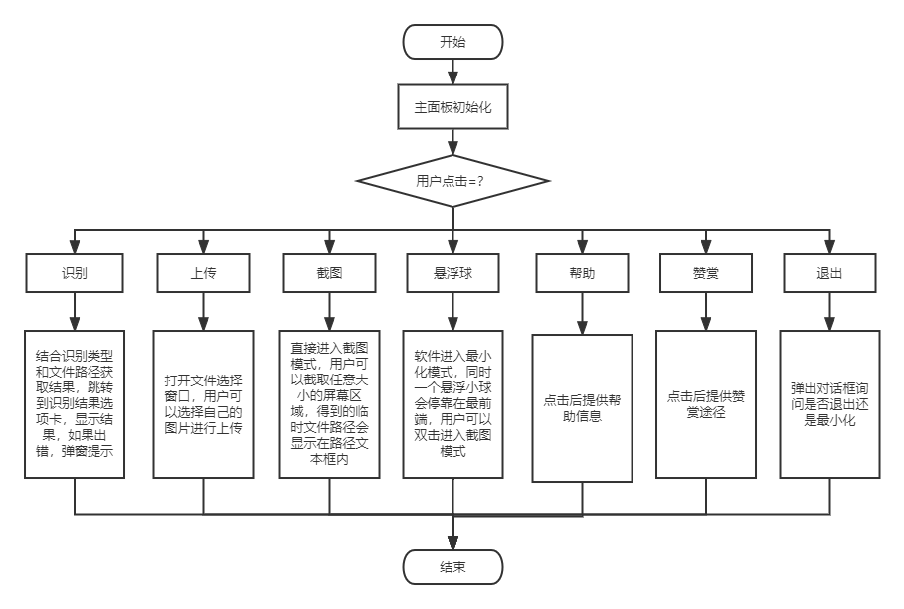
图3.2 UI主面板模块程序流程图

UI模块开始时会进行初始化，包括LOGO，图标加载等，之后用户即可点击按钮运行对应的功能选项。用户可以拖拽文件、输入文件路径或者点击上传按钮来填写图片的路径，之后可以点击识别按钮进行识别图片。如果想要截图屏幕的一部分，可以点击截图按钮直接进入截图模式。如果需要最小化运行可以点击悬浮球按钮，软件将以静默的方式运行在后台，同时一个悬浮球显示在最前，双击进入悬浮模式。帮助和赞赏按钮作为完善功能存在，点击后提示对应信息。点击面板下方退出按钮，会弹出提示，是否最小化或者直接关闭，最小化后也会进入悬浮模式。

3.3.5 UI主面板模块实现界面
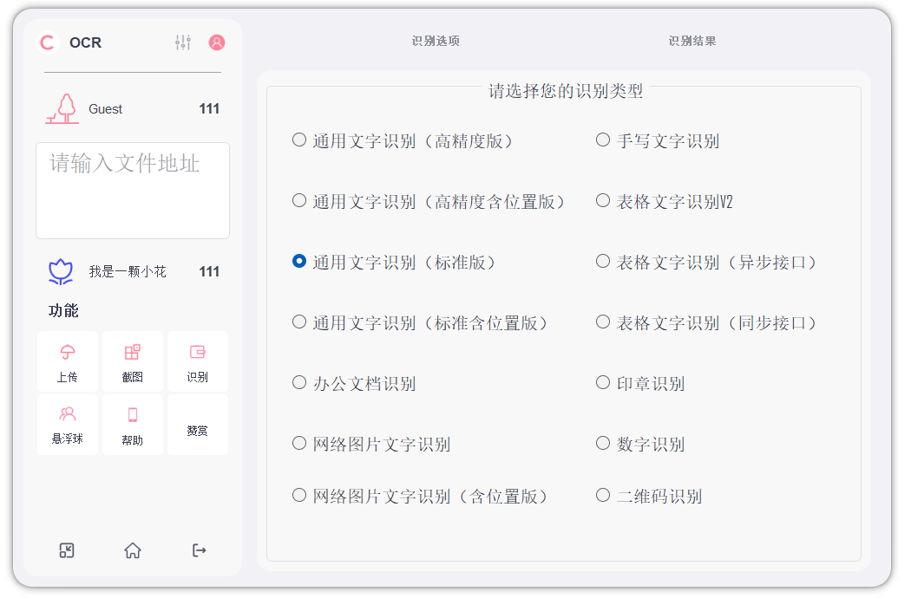
图3.3 UI主界面图

图3.4 识别结果展示图

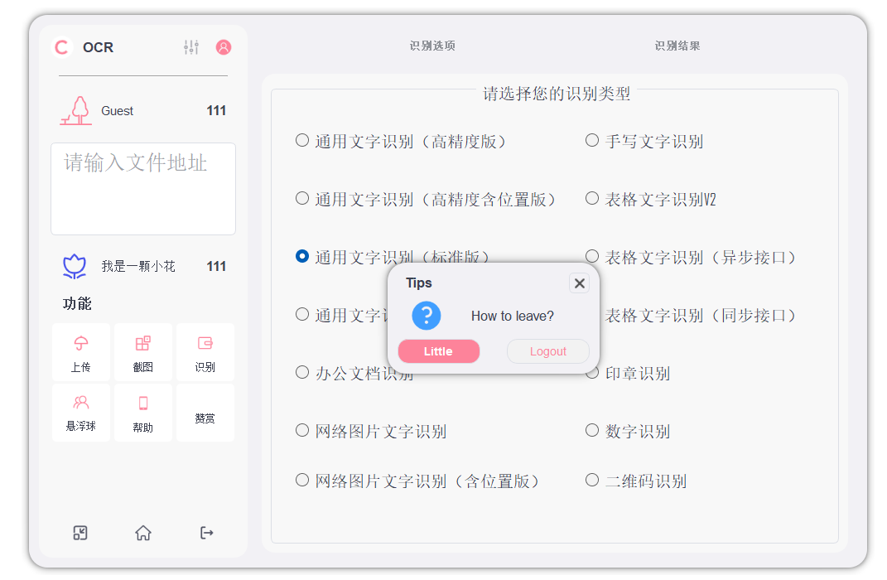
图3.5 退出展示图

3.4 文本提取模块实现

3.4.1 文本提取模块实现简介
文本提取的主要功能是提取图片中的数据流中的文字信息。该部分可以分为模式切换和网络传输。
模式切换
系统为用户提供多种识别处理模式，用户可以根据实际需求进行选择。模式选择系统将在发送请求的时候获取用户的选择信息并交给后续模块使用。在具体实现上，通过用户点击识别模式，主面板ui调用此模块的设置模式的方法，将识别的参数转换为宏，传入文本识别模块的类中进行保存。在需要使用时，会将此模式参数转换为https请求头或请求体中的参数。例如用户选择“通用文字识别”并点击识别后，当需要获取URL时，该getURL方法会读取类的模式，并根据不同的模式，在URL尾部追加参数，在本例中为“general_basic”。
网络传输
本系统使用网络化接口，需要连接远程服务器进行辅助工作。该部分包括发送和接收两个部分。发送部分包括打包http/https请求，将用户选择的调用参数加上图片数据流信息打包成http/https请求，连接并发送到远程服务器。具体实现上，先将图片需要先进行base64转码并进行urlen编码保存到类的属性中，然后获取根据识别模式获取URL，将URL和post方法设定到SSLsocket类里，在请求体中将图片编码后字节加入到请求体的body中，然后再发送到远程服务器。发送后阻塞进程的执行，直至接收到结果或者请求超时。接收请求是以Network类来实现。接收的是字节格式的json文件。使用json类将字节类型的文件转换为结构化的数据，并使用string提取出识别结果返回给调用者。调用者可使用识别结果进行一定程度的美化或者其他处理。

3.4.2 文本提取模块相关类实现
文本提取模块相关类及其方法：
识别配置模块configOption：识别配置模块，主要负责设置访问URL、id、token。其主要方法有：
getURL() 根据配置获得完整的发送URL
网络管理模块manager：负责管理网络请求的发送与接收，主要方法有
post() 以post形式发送https请求
网络请求模块request：设置访问请求，主要方法有
setURL() 设置需要访问的URL, URL包括协议的设置
setHeader() 设置https的请求头
setBody() 设置https的请求体，里面主要用来包含图片及参数
网络应答模块reply：负责获取网络请求的应答，主要方法有
readAll() 读取返回的全部数据
ReadLine() 按行读取返回的数据
异常提醒模块OCR_notice_box：异常提醒模块，主要用来将识别过程的错误信息提供给用户，包括图片路径不存在、图片大小不合法等等，其包含的主要方法有
setIcon() 设置提醒的图标
setButtonText() 设置单个按钮
setBodyText() 设置提醒的正文内容
exec() 以窗口的形式显示提醒

3.4.3 文本提取模块文件及跳转关系
（1）模块涉及代码文件列表如表3.4所示。

表3.4 文本提取模块涉及代码文件列表
文件名 | 文件路径 | 文件说明
screen_temp.png | 默认安装路径 | 将用户截图转换为图片,并将其路径填入输入框, 供后续识别
Icon/*.png | ./Icon/ | 消息提醒UI所需图片保存位置

（2）模块涉及页面跳转关系图，如图3.6所示。
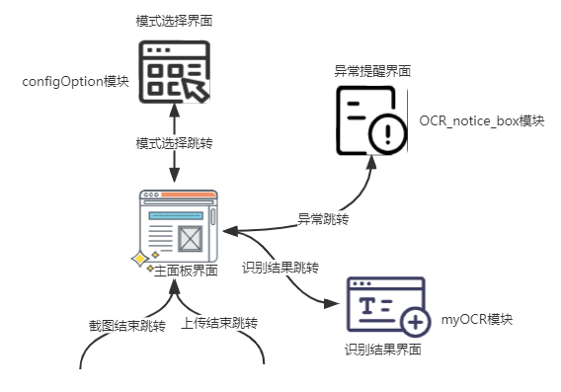
图3.6 文本提取模块涉及界面跳转关系图

3.4.4 文本提取模块程序流程
文本提取模块实现程序流程如图3.7所示。
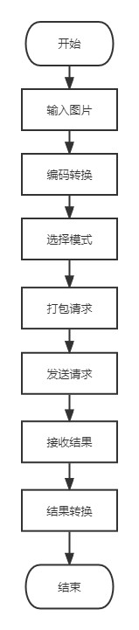
图3.7 文本识别模块程序流程图

3.4.5 文本识别模块实现界面
列出该模块运行时所生成的界面截图。
文本识别模块实现界面如图3.8-3.9所示。
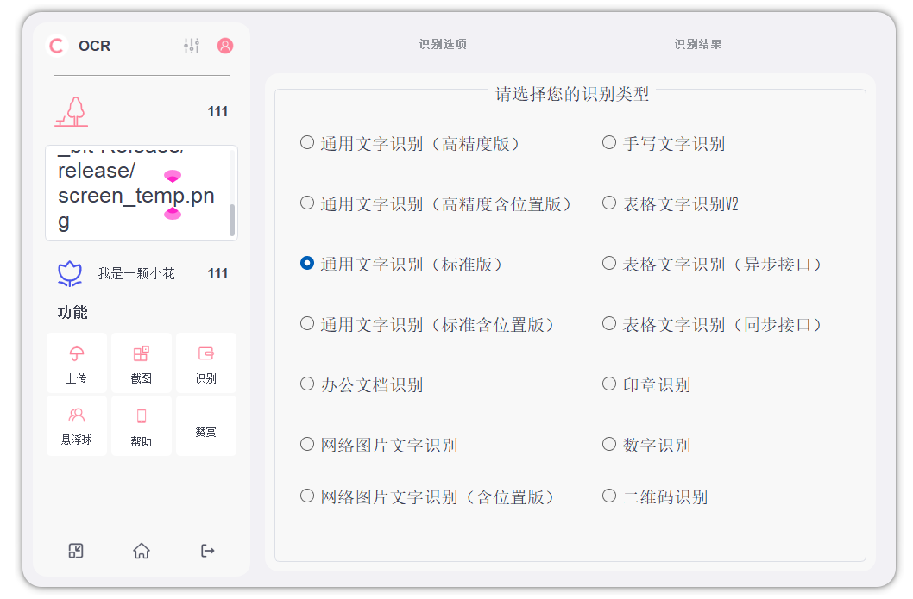
图3.8 文本识别模块实现界面图1
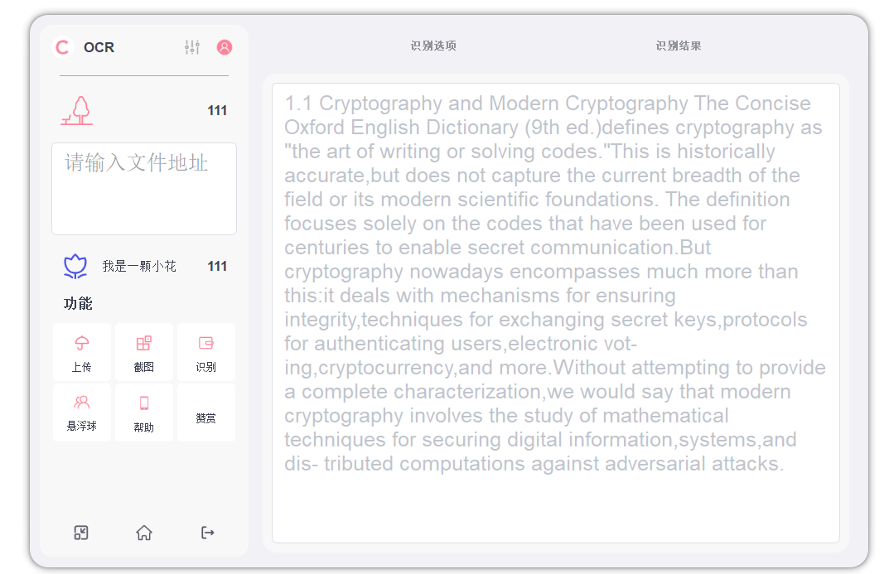
图3.9 文本识别模块实现界面图2

3.5 屏幕截图模块实现

3.5.1 屏幕截图模块实现简介
截图功能被调用时会显示一个模糊背景的窗口，以供用户选取截屏范围，其中Screen类设计来记录所涉及的参数，ScreenWidget则是包含Screen对象且添加了菜单menu和全屏对象fullScreen。用户可以在选取范围后，点击出现的六个选项：①使用当前截图②保存当前截图③保存全屏④截图另存为⑤全屏截图另存为⑥取消截图，进而运行不同的截图功能。

3.5.2 屏幕截图模块相关类实现
将截屏窗口ScreenWidget定义为主窗口Widget的私有成员对象mysreenwidget(悬浮球Suspendball也作为Widget的私有成员ball)，这是因为主窗口和悬浮球都需要用到截图功能，而悬浮球作为主窗口最小化时出现，其构造也应在主窗口初始化中进行。这样做的好处是能通过主窗口widget类访问到上述两个类中的功能函数，并且利用Qt特有的信号和槽函数，对两个类中返回的信号作出反应，以此做到三个类的交互。以下是其实现过程：
当界面状态是主窗口(W)时，由于截图对象myscreenwidget是其私有成员，故能直接以this->myscreenwidget的方式访问其功能函数，以在主窗口中实现截图功能的调用，并在完成截图和取消截图时分别发送信号myclose()和CancelScreenShot()，因为当前界面状态为W，所以接受到myclose()时会将截图窗口隐藏且显示主窗口，并将截图文件路径填进路径文本框中；接收到CancelScreenShot()会还原回主窗口。
当界面状态是悬浮球(B)时，由于不能直接访问到截图窗口类ScreenWidget的函数，所以需要发送呼叫截图信号CallScreenShot()，在主窗口中，会根据该信号以上一段所描述的方式来访问截图功能函数。当完成截图的时候，会还原主窗口并将截图文件路径填入路径文本框中；不同的是，当取消截图时，在主窗口中判断当前界面状态为B(悬浮球界面)，因而主窗口函数执行的是隐藏截图窗口并显示悬浮球，以恢复截图选取前的界面状态。
而截图功能本身的实现原理是：以Screen类记录鼠标在截图范围选取的坐标，并以成员对象的方式出现在ScreenWidget类的私有成员中；简单来说Screen就是用于记录窗体参数的，而ScreenWidget作为截图对象类，则将Screen所记录的参数传到Qt的QPixmap中(其私有成员中定义了QPixmap *fullScreen)，并以其自带的保存函数save()将用户选取的屏幕范围保存为PNG文件，并以系统时间来命名。

3.5.3 屏幕截图模块文件及跳转关系

表3.5 屏幕截图模块涉及代码文件列表
文件名 | 文件路径 | 文件说明
Widget.cpp | .\neu-ocr-master\widget.cpp | OCR主界面窗口，除登录外所有功能集成界面。
Suspendball.cpp | .\neu-ocr-master\suspendball.cpp | 主界面最小化显示的悬浮球，包含双击截图和右键截图。

3.5.4 屏幕截图模块程序流程
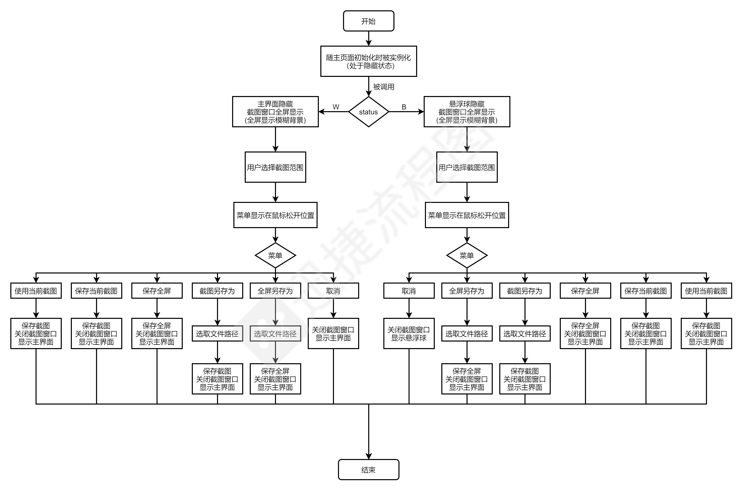
图3.10 截图模块程序流程图

3.5.5 屏幕截图模块实现界面
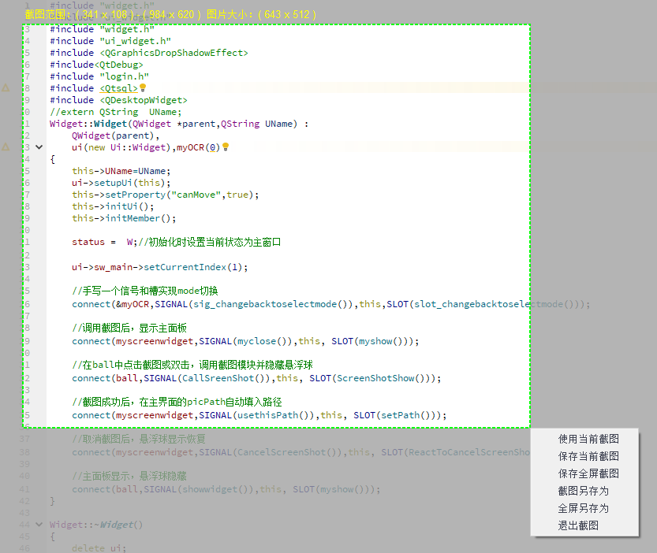
图3.11 截图模块实现界面图

3.6 悬浮球模块实现

3.6.1 悬浮球模块实现简介
悬浮球就是将Qlable组件显示在一个全屏透明的窗口中，实现在桌面上可以看到这个悬浮球。将图片作为背景；重构鼠标事件、实现按住拖动悬浮球；双击时调用截图功能；右键使用QMenu建立一个菜单；使用槽函数对菜单点击动作响应，菜单具体功能包括显示主窗口、截图、退出。显示主窗口同样运用槽函数来实现，显示顶层窗口同时将悬浮球隐藏；截图时调用截图的功能函数；退出直接使用close()函数将程序关闭。

3.6.2 悬浮球模块相关类实现
悬浮球模块建立一个单独悬浮球类的窗口，其父类为QWidget;加入Qlable修改悬浮球的大小样式；在重构鼠标事件添加对应的功能函数；新建菜单类实现右键菜单栏；在运用槽函数实现菜单功能；

3.6.3 悬浮球模块文件及跳转关系
模块涉及代码文件列表如下表3.6所示：

表3.6 悬浮球模块涉及代码文件列表
文件名 | 文件路径 | 文件说明
suspendball.cpp | ./suspendball.cpp | 后台代码文件；实现修改悬浮球背景以及鼠标响应、以及菜单栏跳转页面等功能。
suspendball.ui | ./suspendball.ui | 前端悬浮球页面设计，可以调整小球出现的位置以及大小

模块设计页面跳转关系：
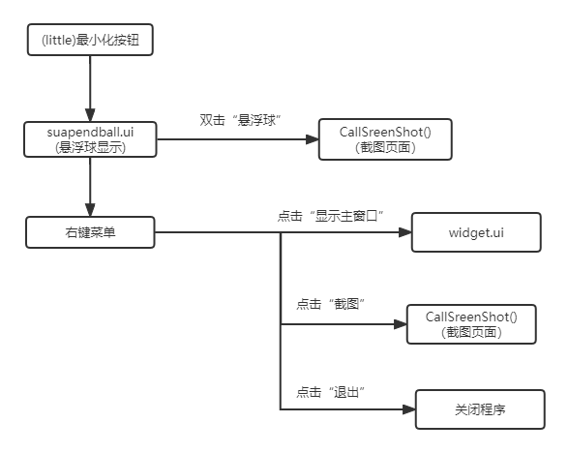
图3.12 模块设计页面跳转关系图

3.6.4 悬浮球模块程序流程
图3.13悬浮球模块流程图

3.6.5 悬浮球模块实现界面
点击最小化出现悬浮球图案
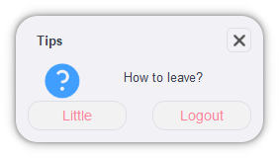
图3.14悬浮球图案出现展示图

悬浮球左键可以拖动到页面的任何位置
右键菜单：
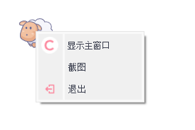
图3.15悬浮球右键展示图

显示主面板：会将功能页面显示出来同时关闭悬浮球
图3.16显示主面板展示图

截图：调用截图部分功能模块。
退出：使用close()实现关闭整个程序。

3.7 实现小结
系统实现是系统设计后一步的过程，是针对前面活动给出具体可运行程序结果的过程。在本次系统实现过程中，根据前面的设计，对OCR系统给出物理上可运行的程序的实现过程。本章给出了主要模块的具体实现，包括UI主面板设计模块、文本提取功能模块、数据库模块、屏幕截图以及悬浮球模块等等，给出具体的实现过程以及文件之间相互跳转关系。在完成各个模块后，完成模块之间的拼接，实现一个初步可运行的软件。
在实现时，本团队选用QT框架和C++语言进行开发，开发环境为QT Creator 4.11。在整个软件工程活动中，系统实现的主要任务是完成能够通过样例的模块，但仅能够通过样例并不能代表模块已彻底完成，还需要进行后续的测试，考察完成的模块存在哪些问题。实现部分完成的初步模块将为后续的测试部分提供测试基础。

4 系统测试

4.1人员安排
小羊咩咩OCR系统测试小组
组长：蔡雨洲
组员：范书琪
薛涵硕
兰嘉良
刘觉明

4.2 系统通用类测试

4.2.1 网络请求通用类测试
（1）白盒测试用例
表4.1图片转码测试用例表
用例名称 | 图片转码测试用例
用例id | C-001
基本描述 | 获取图片路径, 将图片转换成base64并进行urlen编码, 将请求发送
测试方案 | 测试正确输入、输入错误和不输入图片路径, 模块的执行情况。
输入数据 | - 输入正确数据, 路径包括前缀” file:///”  - 输入正确数据, 路径不包括前缀” file:///”  - 错误的图片路径。路径包括前缀” file:///”  - 错误的图片路径。路径不包括前缀” file:///”  - 未输入图片路径  - 截图获取路径。
预期结果 | 第一组测试正确执行，图片成功转码。  第二组测试正确执行, 图片成功转码  第三组测试系统提示文件不存在, 请重新输入。  第四组测试系统提示文件不存在, 请重新输入。  第五组测试系统提示输入图片位置。  第六组测试系统将截图获取到的图片, 并成功转码。

- 请求发送测试用例
表4.2请求发送测试用例表
用例名称 | 请求发送测试用例
用例id | C-002
基本描述 | 将编码后的图片打包进https并发送
测试方案 | 测试正确输入、输入错误和不输入图片编码, 模块的执行情况。
输入数据 | - 输入正确数据。  - 错误的图片数据。  - 未输入图片数据
预期结果 | 第一组测试正确执行，请求成功发送。  第二组测试系统提示数据不存在, 请重新输入。  第三组测试系统提示输入图片数据。

4.2.2 数据库通用类测试
（1）白盒测试用例
用户注册测试用例如表4.3所示。
表4.3 用户注册测试用例表
用例名称 | 用户注册测试用例
用例id | C-001
基本描述 | 用户输入账号密码，在数据库生成相应数据记录。
测试方案 | 测试正确输入、用户名为空、密码与重复密码不相同等情况。
输入数据 | 1. 输入正确数据。  2. 没有输入用户名。  3. 密码与重复密码不同，分别为123和1234。  4. 输入已存在的用户名，用户名为S。（白盒）
预期结果 | 第一组测试正确执行，注册新用户成功。  第二组测试系统提示输入不能为空。  第三组测试系统提示密码与重复密码不同。  第四组测试系统提示用户名已经被注册。

用户登录测试用例如表4.4所示。
表4.4 用户登录测试用例表
用例名称 | 用户登录测试用例
用例id | C-002
基本描述 | 用户输入账号密码，在数据库查找相应数据记录。
测试方案 | 测试正确输入、用户名为空、密码为空、输入错误用户名、输入错误密码。
输入数据 | - 输入正确数据。  - 没有输入用户名。  - 没有输入密码。  - 输入不存在的用户名，UU。（白盒）  - 输入错误密码，用户名S对应的密码应该为S，输入密码为Y。
预期结果 | 第一组测试正确执行，用户登录成功。  第二组测试系统提示输入不能为空。  第三组测试系统提示输入不能为空。  第四组测试系统提示登录失败，用户名或密码错误。  第五组测试系统提示登录失败，用户名或密码错误。

服务器连接数据库如表4.5所示。
表4.5 服务器连接数据库测试用例表
用例名称 | 服务器连接数据库测试用例
用例id | C-003
基本描述 | 系统管理员输入数据库ip地址，开启服务，连接数据库
测试方案 | 测试输入正确ip、不输入ip、输入错误ip。
输入数据 | - 输入正确数据。  - 没有输入ip。  - 输入错误ip。
预期结果 | 第一组测试正确执行，连接数据库成功。  第二组测试系统提示请输入数据库ip地址。  第三组测试系统提示数据库连接失败。

4.2.3 截图通用类测试
表4.6 截图通用类测试用例表
用例名称 | 截图通用类测试用例
用例id | C-001
基本描述 | 用户在主界面和悬浮球界面下的截图测试。
测试方案 | 两种界面下分别测试用户可能性的操作。
输入数据 | 1. 正常选择截图。  2. 不选择截图范围。  3. 键盘误触。  4. Alt+F4强制关闭窗口
预期结果 | 第一组测试正确执行，截图正常输出为用户选择范围。  第二组测试正常执行，截图正常输出为全屏截图。  第三组测试正常执行，对后续操作没有影响。  第四组测试程序异常退出。

4.2.4 悬浮球通用类测试
表4.7 发布新消息测试用例表
用例名称 | 发布新消息测试用例
用例id | C-002
基本描述 | 悬浮球功能
测试方案 | 测试悬浮球的各个功能看能不嫩那个正常实现
输入数据 | 1. 鼠标左键可以在桌面任何位置拖动  2. 鼠标双击实现调用截图功能  3. 鼠标右键菜单打开  4. 右键菜单功能实现
预期结果 | 第一组测试正确执行，悬浮球可随意拖动。  第二组测试直接进入截图页面。  第三组测试可以正确打开菜单栏。  第四组测试点击可以实现对应的功能。

4.2.5 系统通用类测试报告
表4.8网络请求通用类测试报告
序号 | 功能 | 错误描述 |  |  | 统计项
序号 | 功能 | 应达到目标 | 实际结果 | 错误出现条件(几率) | 错误类型 | 测试者 | 测试日期 | 改正日期 | 状态
1 | 图片转码 | 对于合法路径进行转换，不合法路径给与提醒 | 找不到文件 |  | 图片路径转换错误 | 范书琪 | 2022-4-30 | 2022-5-1 | 已修改
1 | 图片转码 | 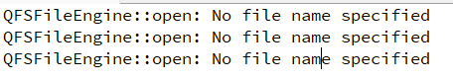
2 | 发送请求 | 将转码后的图片打包入https请求 | 未成功打包 |  | 打包位置出错 | 范书琪 | 2022-4-30 | 2022-5-1 | 已修改
2 | 发送请求 | 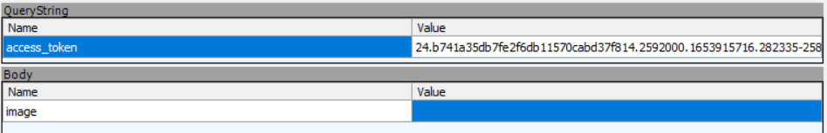

表4.9数据库通用类测试报告
序号 | 功能 | 错误描述 |  |  | 统计项
序号 | 功能 | 应达到目标 | 实际结果 | 错误出现条件(几率) | 错误类型 | 测试者 | 测试日期 | 改正日期 | 状态
1 | 用户登录 | 系统提示登录失败，用户名或密码错误 | 程序异常退出 |  | 系统异常 | 范书琪 | 2022-5-3 | 2022-5-3 | 完成
1 | 用户登录 | 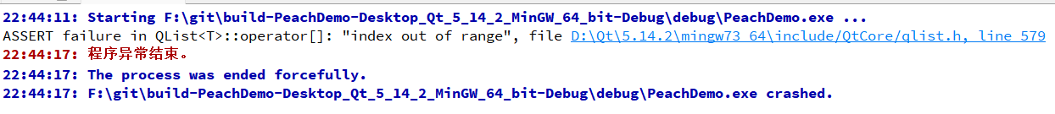
2 | 服务器连接数据库 | 系统提示请输入数据库ip地址 | 系统提示连接数据库成功 |  | 程序逻辑错误 | 范书琪 | 2022-5-3 | 2022-5-3 | 完成
2 | 服务器连接数据库 | 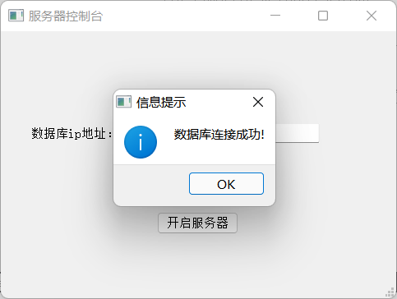

表4.10截图通用类测试报告
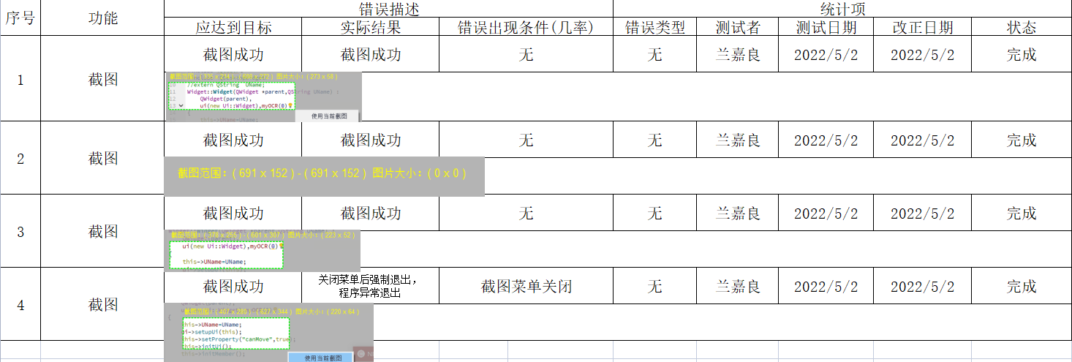

表4.11悬浮球通用类测试报告
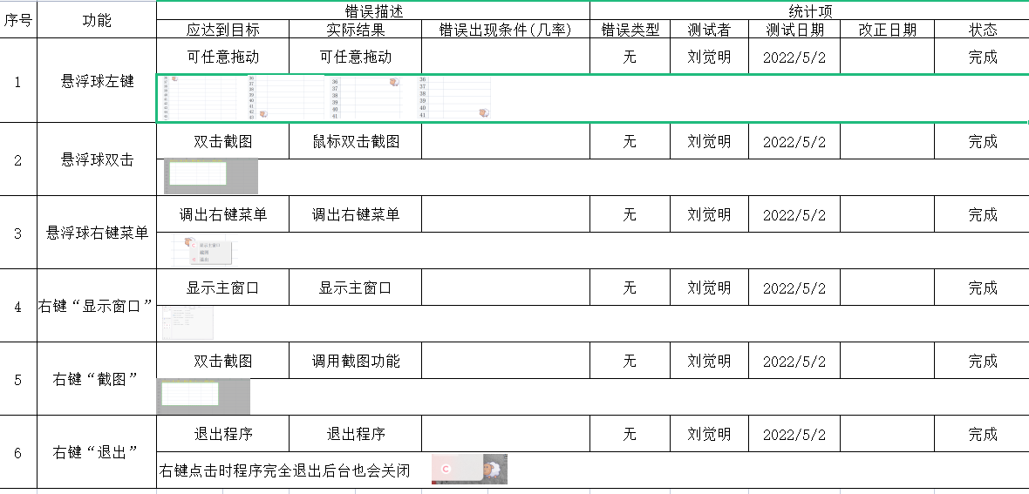

4.3 文本提取模块测试

4.3.1 文本提取模块白盒测试用例
文本提取模块白盒测试用例如下表所示：
表4.12 网络模块测试用例表(白盒测试)
用例名称 | 图片转码测试用例
用例id | C-001
基本描述 | 获取图片路径, 将图片转换成base64并进行urlen编码, 将请求发送
测试方案 | 测试正确输入、输入错误和不输入图片路径, 模块的执行情况。
输入数据 | 1. 输入正确数据, 路径包括前缀” file:///”  2. 输入正确数据, 路径不包括前缀” file:///”  3. 错误的图片路径。路径包括前缀” file:///”  4. 错误的图片路径。路径不包括前缀” file:///”  5. 未输入图片路径  6. 截图获取路径。
预期结果 | 第一组测试正确执行，图片成功转码。  第二组测试正确执行, 图片成功转码  第三组测试系统提示文件不存在, 请重新输入。  第四组测试系统提示文件不存在, 请重新输入。  第五组测试系统提示输入图片位置。  第六组测试系统将截图获取到的图片, 并成功转码。

4.3.2 文本提取模块黑盒测试用例
文本提取模块黑盒测试用例如下表所示
表4.13 网络模块测试用例表(黑盒测试)
用例名称 | 图片转码测试用例
用例id | C-002
基本描述 | 获取图片路径, 将图片转换成base64并进行urlen编码, 将请求发送
测试方案 | 测试正确输入、输入错误和不输入图片路径, 模块的执行情况。
输入数据 | - 输入正确数据。  - 错误的图片路径。  - 未输入图片路径  - 截图获取路径。
预期结果 | 第一组测试正确执行，图片成功转码。  第二组测试系统提示文件不存在, 请重新输入。  第三组测试系统提示输入图片位置。  第四组测试系统将截图获取到的图片, 并成功转码。

4.3.3 文本提取模块测试报告
表4.14 文本提取模块测试报告
序号 | 功能 | 错误描述 |  |  | 统计项
序号 | 功能 | 应达到目标 | 实际结果 | 错误出现条件(几率) | 错误类型 | 测试者 | 测试日期 | 改正日期 | 状态
1 | 图片转码 | 对于合法路径进行转换，不合法路径给与提醒 | 找不到文件 |  | 图片路径转换错误 | 范书琪 | 2022-4-30 | 2022-5-1 | 已修改
2 | 图片转码 | 对于合法路径进行转换，不合法路径给与提醒 | 找不到图片 |  | 路径存在前缀 | 范书琪 | 2022-4-30 | 2022-5-1 | 已修改
2 | 图片转码 | 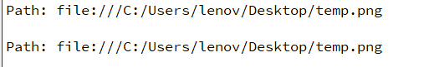

4.4.4 文字提取模块调试过程
输入识别路径的时候，发现始终不能找到图片，刚开始以为是Windows反斜杠问题，但使用反斜杠能打开本地txt文件，因此排除此可能性。
然后发现可能是相对路径问题，但能够打开相对路径的txt文件，却不能找到图片。
最后输出路径怀疑QT不支持file:///前缀的文件路径，将此前缀删去重新编译运行程序，发现成功找到图片，因此找到问题。

4.4 截图模块测试

4.4.1 截图模块白盒测试用例
表4.15 截图白盒测试用例表
用例名称 | 截图白盒测试用例
用例id | C-002
基本描述 | 用户在主界面和悬浮球界面下的截图测试。
测试方案 | 两种界面下分别测试用户可能性的操作。
输入数据 | - 通过点击主界面的截图按钮进行截图。  - 通过双击悬浮球进行截图。  - 通过右键点击悬浮球菜单中的截图选项进行截图。
预期结果 | 第一组测试正确执行，截图正常输出为用户选择范围。  第二组测试正常执行，截图正常输出为用户选择范围。  第三组测试正常执行，截图正常输出为用户选择范围。

4.4.2 截图模块黑盒测试用例
表4.16 截图黑盒测试用例表
用例名称 | 截图黑盒测试用例
用例id | C-003
基本描述 | 用户在主界面和悬浮球界面下的截图测试。
测试方案 | 两种界面下分别测试用户可能性的操作。
输入数据 | 1. 正常选择截图。  2. 不选择截图范围。  3. 键盘误触。  4. Alt+F4强制关闭窗口
预期结果 | 第一组测试正确执行，截图正常输出为用户选择范围。  第二组测试正常执行，截图正常输出为全屏截图。  第三组测试正常执行，对后续操作没有影响。  第四组测试程序异常退出。

4.4.3 截图模块测试报告
截图模块白盒黑盒测试报告分别如表4.17和4.18所示。
表4.17 截图模块白盒测试报告
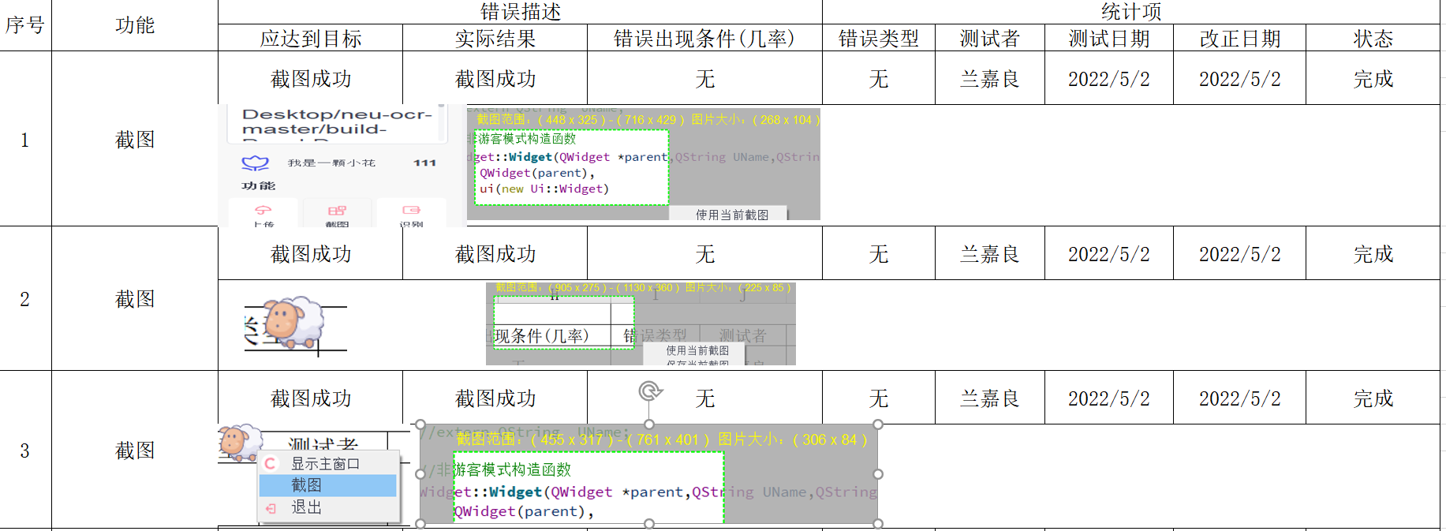

表4.18 截图模块黑盒测试报告

4.5 系统集成测试
表4.19 OCR系统集成注册测试用例表
用例名称 | OCR系统集成注册测试用例
用例id | C-001
基本描述 | 新用户注册登录，使用截图功能进行识别并获取信息
测试方案 | 测试输入不符法信息、合法信息进行注册登录
输入数据 | 1. 新用户未注册直接登录  2. 新用户注册不合法信息
预期结果 | 第一组测试未注册不能成功登录  第二组测试成功注册后登录

表4.20 OCR系统集成识别测试用例表
用例名称 | OCR系统集成识别测试用例
用例id | C-002
基本描述 | 用户选择不同的模式识别图片
测试方案 | 测试选择不同模式识别二维码，提取二维码信息
输入数据 | 1.模式选择通用识别模式，识别二维码  2.模式选择二维码识别，识别二维码
预期结果 | 第一组测试不能获取信息  第二组测试成功获取二维码信息

表4.21 OCR系统集成测试报告
序号 | 功能 | 错误描述 |  |  | 统计项
序号 | 功能 | 应达到目标 | 实际结果 | 错误出现条件(几率) | 错误类型 | 测试者 | 测试日期 | 改正日期 | 状态
1 | 注册登录 | 仅允许合法的注册信息 | 不合法信息也成功注册 |  | 数据库错误未提醒 | 范书琪 | 2022-4-30 | 2022-5-1 | 已修改
1 | 注册登录 | 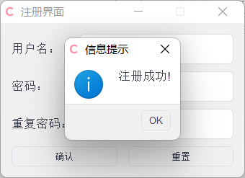
2 | 模式识别 | 选择合适的模式才能正确识别 | 识别结果为空 |  | 模式对应关系错误 | 范书琪 | 2022-4-30 | 2022-5-1 | 已修改
2 | 模式识别 | 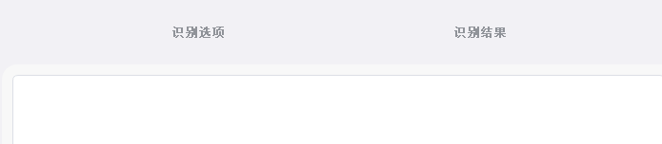

4.6 系统测试小结
系统测试是针对开发的模块和系统尽可能地提前发现问题并修改，减少在实际运行的过程中出现问题的可能。所有的测试都建立在需求之上，针对之前的需求测试模块和系统是否满足要求。在测试过程中，首先单独对模块进行测试，使用的测试方法包括黑盒测试和白盒测试。黑盒测试是在不了解模块内部的情况下对模块进行测试，而白盒测试则是在知道内部逻辑的情况下，测试模块。二者各有优劣。本次测试分别对模块进行黑盒和白盒测试。在对单个模块测试完成后，接着对模块进行集成测试，将模块组装成系统后再进行测试。
测试过程是软件开发过程的重要步骤，为软件系统最终部署运行奠定基础和保障，是软件开发活动中必不可少的组成部分。

5 心得体会
蔡雨洲：
本次大作业是使用软件工程所学知识进行开发软件的过程。软件工程是一门关注如何开发软件的学科。现代的软件开发早已不是早期“小作坊式”的个人开发，现代人们对软件稳定、可靠、可维护等需要促使软件开发流程规范化、科学化并且能够预测潜在问题，因此软件工程应运而生。
我们按照选定的开发模型进行软件开发，一开始我们都认为按照模型开发是多此一举，但随着开发进度的深入，逐渐发现按照流程和规范确实避免了很多当初没能想到的问题。如果按照以往课程设计的方法随性发挥，那么很可能会陷入反复修改的泥沼并止步不前。
在团队开发过程中，遇到的最大的问题不是来自于代码，而是来自于团队协作。表面上看，团队协作不过是人员交流，发一些消息。但实际协作时才知道，如何让团队协作不相互影响、如何调用他人写的代码接口等等都有许多想不到的问题。当程序运行出错，有时候很难判断到底是自己程序的问题还是他人代码的问题，并且有时候为了使用他人的接口，需要反复修改之前写的代码。在他人更改后，自己又得重新改一遍。这些问题都是在团队协作中都会遇到的。从本次大作业中我逐渐学会了与他人协作的一些技巧，提前规范加上频繁交流对开发有很大的帮助。
总的来说，通过软件工程大作业，使我较为深入地理解了软件工程存在的意义，从实践中体会到软件工程一些方法带来的好处，加深了我对课堂所学知识的理解，希望今后能够有更多这样类似的学习机会。

范书琪：
经历软件工程课程的学习以及这个大作业的研发过程，我对于软件开发过程的认识加深了。以前认为软件开发就是写代码，现在初步经历了软件工程的过程，包括计划、需求分析、设计、编码实现、测试以及后续可能需要的维护等，体会到软件开发属实不是一件易事，每一步都需要遵循规范约束。而现实中软件开发还有更多更细的过程和文档，每个文档还要上级验收审查，要做好这点真的不是很容易，而写好文档能够帮助我们研究如何用最小的开销做出生存期较长的软件，再加上各个阶段都要进行周密的策划、详细的分工部署和人员安排，所以代码只是开发软件这个浩大的工程的一个小小的过程。
在软件开发过程中，团队合作十分重要。团队合作体现在几个方面。首先是及时反馈进度，自己完成了哪些工作，如何调用自己的接口等等。此外，在编码上，形成规范的编码风格是很重要的，因为这影响到了和团队成员的工作的合并和软件后期繁重的维护，如果写的程序毫无规范可言，那么别人怎么能读懂你的程序？读不懂程序，维护又从何谈起呢？在今后的学习中，我会注意这方面的培养，在写程序的过程中，将代码尽量封装得规整简洁，逐步地在规范的基础上形成属于自己的风格，既方便自己修改，也方便他人阅读。
课堂上学到的懵懵懂懂的繁杂的知识经过实践有了更系统和直接的认识，虽然也还不够清晰和熟练，但是相信通过软件工程这门课程领入门，在以后的工作中能更加得心应手，不断积累经验。

薛涵硕：
这次的软工项目收获很大，原来的我一直在项目中担任组长的职务，这次加入到了其他的组作为组员一起完成项目，学习到了很多以前没有尝试过的新思路、新工具。在前两年的课设、实验中，我合并代码的方式都是人工校对，将其他人的代码看懂后重新编写纳入到原来的体系中，这一次在组长蔡雨洲的指导下，我们组的合并代码全程使用的是git工具，方便快捷强大，极大程度加快了进度。作为软件工程的项目，我通过这次实践，对于增量模型有了全新的理解，并通过完整的项目，从0到1地经历了一次从需求、编码到测试并迭代的过程，对于今后参与大型项目积累了很多宝贵的经验。通过这次实践我同时对于Qt的诸多功能有了回顾和新的认识，并对于将数据库、可视化界面、网络连接等核心模块组装在一个项目中有了更深的理解。最后感谢组长蔡雨洲的认真负责，带领我们把项目稳步推进，也感谢老师安排的这次实践，让我们能够学以致用，收获颇丰。

兰嘉良：
区别于以前的程序课程设计，此次软件工程大作业给我最大的感受就是我们对我们所要设计和开发的程序，在最开始就对整个工程做了明确的分析和划分，包括工作的划分，模块的划分，可行性的讨论，需求分析，概要设计等，这也是我们在软件工程这一门课上所学的知识的初次应用。我们在过程中也用到了UML和流程图，更重要的是用到了git远程仓库，远程仓库的使用给我们带了极大的便利，包括对代码修改的显示，让不同模块可以并行进行，不用考虑频繁合并代码所带来的繁琐操作，十分高效且系统。
得益于这次大作业，我们无论是对团队协作这一方面，还是对项目整体的把握和理解这一方面都有了质的飞跃。每个人负责的功能是不同的，不是简单的功能函数不同，是所涉及的方向不同，如涉及截图、悬浮球、OCR的连接与传参、数据流转换等都是涉及到不同的知识领域，且这些都是由不同的人员负责。这样更符合我们现实中所谓的“术业有专攻”，不同的岗位会对不同知识领域分别深入研究，符合“T”字型人才的培养。写出来的代码也越来越往“高内聚低耦合”的方向发展了，这对于我们来说都是有意义的成长。

刘觉明
本次实验我负责悬浮球的设计模块，在代码页面由于qt软件具有很多的基础模块鼠标效应事件重构加入对应的功能函数即可实现对应的功能，再加上应用qt中的槽函数实现两个及多个页面的调用交互。本次大作业工程中充分认识并且实践应用git工具；对以后的团队合作的工作项目有了很大的帮助。本次大作业认识并了解了一个软件从最初的开始阶段到最后功能实现的全过程，切实了解了认识了一个软件从立项到交付的全过程。对程序开发认知有了很大的提升同时希望我在今后的学习生活中能够很好的应用到现在学到的知识。

